Resolución del Pleno del Instituto de Transparencia, Acceso a la Información Pública y Protección de Datos Personales del Estado de México y Municipios, con domicilio en Metepec, Estado de México, de fecha tres de octubre de dos mil veintitrés.

VISTO el expediente conformado con motivo del Recurso de Revisión 13389/INFOEM/IP/RR/2022, interpuesto por XXXX XXXX XXXXXX XXXXX, en lo sucesivo, la parte Recurrente, en contra de la respuesta del Sujeto Obligado, Procuraduría de Protección al Ambiente del Estado de México, a la solicitud de acceso a la información pública 00088/PROPAEM/IP/2022, se emite la presente Resolución, con base en los Antecedentes y Considerandos que a continuación se exponen:

ANTECEDENTES:

1. Presentación de la solicitud de información. Con fecha veintitrés de junio de dos mil veintidós, la parte Recurrente presentó una solicitud de acceso a la información pública, a través del Sistema de Acceso a la Información Mexiquense (SAIMEX), ante la Procuraduría de Protección al Ambiente del Estado de México, en donde requirió lo siguiente:

DESCRIPCIÓN CLARA Y PRECISA DE LA INFORMACIÓN SOLICITADA. DE CONFORMIDAD CON los artículos; 1, 4 cuarto y quinto párrafo, 6 segundo párrafo y su apartado A, 14 segundo párrafo y 16 segundo párrafo de la Constitución Política de Los Estados Unidos Mexicanos, 10 y 11 del Protocolo Adicional a la Convención Americana sobre Derechos Humanos en Materia de Derechos Económicos, Sociales y Culturales "PROTOCOLO DE SAN SALVADOR", 4, 5, 6, 7, 101 fracción IV y 115 de la Ley General de Transparencia y Acceso a la Información Pública, 4, 5, 7, 8, 123 fracción IV y 142 de la Ley de Transparencia y Acceso a la Información Pública del Estado de México y Municipios, a los LINEAMIENTOS GENERALES EN MATERIA DE CLASIFICACIÓN Y DESCLASIFICACIÓN DE LA INFORMACIÓN, ASÍ COMO PARA LA ELABORACIÓN DE VERSIONES PÚBLICAS; Capítulos IX del ANEXO DEL ACUERDO CONAIP/SNT/ACUERDO/EXT18/03/2016-03,a los indicios y denuncias por corrupción presentados, según los expedientes siguientes; En el Órgano Superior de Fiscalización del Estado de México (OSFEM) EAI/UI/DEN/003/2021 y en la Fiscalía General de Justicia del Estado de México NIC. FRM/FRM/02/MPI/184/00066/21/10, en consonancia a la Resolución del Pleno del Instituto Nacional de Acceso a la Información expediente Caso relevante RRA 4436/18 en contra de la Procuraduría General de la República Comisionado ponente: Oscar Mauricio Guerra Ford, “de acuerdo con el principio de máxima publicidad, la apertura es la regla, y el secreto es la excepción” (Corte IDH, Caso Claude Reyes y otros vs. Chile, párrafos 86 y 92), por lo que SOLICITO que la Procuraduría de Protección al Ambiente del Estado de México (PROPAEM) ME ENVIÉ VÍA SAIMEX LA INFORMACIÓN PÚBLICA SIGUIENTE; 1.- El escrito inicial de demanda de juicio administrativo contra el C. Procurador de Protección al Ambiente del Estado de México entre otros, interpuesto el 22 de noviembre de 2021 en la primera sala regional de jurisdicción ordinaria con sede en Toluca del Tribunal de Justicia Administrativa del Estado de México, por el C. Gustavo Martínez Martínez en su carácter de Subdirector de Asuntos Contenciosos de la Consejería Jurídica del municipio de Tlalnepantla de Baz Estado de México y apoderado legal del presidente municipal de Tlalnepantla, México, promoción con número de registro 161194. 2.- Las pruebas que acompañaron el escrito inicial de demanda, señalado en el punto 1 de esta solicitud de información pública, consistentes en los ANEXOS DOS, TRES, CUATRO, CINCO, SEIS, SIETE, OCHO, NUEVE, DIEZ, ONCE, DOCE, TRECE Y CATORCE 3.- El expediente generado por la emisión de los sellos de clausura Nos. 10045/2021 10046/2021, 10047/2021, 10048/2021. 10049/2021 y 10050/2021 emitidos por la PROPAEM al denominado Relleno Sanitario de Tlalnepantla o su conversión a Centro Integral de Residuos Sólidos de Tlalnepantla.

“MODALIDAD DE ENTREGA
A través del SAIMEX”

2. Incompetencia Parcial. Con fecha veintiocho de junio de dos mil veintidós, la Procuraduría de Protección al Ambiente del Estado de México notificó a la Solicitante, mediante el Sistema de Acceso a la Información Mexiquense (SAIMEX), la respuesta al tenor de lo siguiente:

Con fundamento en lo dispuesto por los artículos 3, fracción XLIV, 23 fracción I, 24 fracciones XI y XXIV, 58, 59, 167, así como demás preceptos relativos, vigentes y aplicables de la Ley de Transparencia y Acceso a la Información Pública del Estado de México y Municipios, de manera atenta y respetuosa, manifiesto a usted lo siguiente: En atención al contenido de su amable solicitud y en estricto apego al principio de máxima publicidad, me dirijo a usted respetuosamente, con la finalidad de otorgar puntual atención a las interrogantes que integran su requerimiento de información pública, en los siguientes términos: Por lo que respecta a la parte de su solicitud consistente en: “DE CONFORMIDAD CON los artículos; 1, 4 cuarto y quinto párrafo, 6 segundo párrafo y su apartado A, 14 segundo párrafo y 16 segundo párrafo de la Constitución Política de Los Estados Unidos Mexicanos, 10 y 11 del Protocolo Adicional a la Convención Americana sobre Derechos Humanos en Materia de Derechos Económicos, Sociales y Culturales "PROTOCOLO DE SAN SALVADOR", 4, 5, 6, 7, 101 fracción IV y 115 de la Ley General de Transparencia y Acceso a la Información Pública, 4, 5, 7, 8, 123 fracción IV y 142 de la Ley de Transparencia y Acceso a la Información Pública del Estado de México y Municipios, a los LINEAMIENTOS GENERALES EN MATERIA DE CLASIFICACIÓN Y DESCLASIFICACIÓN DE LA INFORMACIÓN, ASÍ COMO PARA LA ELABORACIÓN DE VERSIONES PÚBLICAS; Capítulos IX del ANEXO DEL ACUERDO CONAIP/SNT/ACUERDO/EXT18/03/2016-03,a los indicios y denuncias por corrupción presentados, según los expedientes siguientes; En el Órgano Superior de Fiscalización del Estado de México (OSFEM) EAI/UI/DEN/003/2021 y en la Fiscalía General de Justicia del Estado de México NIC. FRM/FRM/02/MPI/184/00066/21/10, en consonancia a la Resolución del Pleno del Instituto Nacional de Acceso a la Información expediente Caso relevante RRA 4436/18 en contra de la Procuraduría General de la República Comisionado ponente: Oscar Mauricio Guerra Ford, “de acuerdo con el principio de máxima publicidad, la apertura es la regla, y el secreto es la excepción” (Corte IDH, Caso Claude Reyes y otros vs. Chile, párrafos 86 y 92), por lo que SOLICITO que la Procuraduría de Protección al Ambiente del Estado de México (PROPAEM) ME ENVIÉ VÍA SAIMEX LA INFORMACIÓN PÚBLICA SIGUIENTE; … … 3.- El expediente generado por la emisión de los sellos de clausura Nos. 10045/2021 10046/2021, 10047/2021, 10048/2021. 10049/2021 y 10050/2021 emitidos por la PROPAEM al denominado Relleno Sanitario de Tlalnepantla o su conversión a Centro Integral de Residuos Sólidos de Tlalnepantla.” Atentamente le refiero, que de conformidad con lo previsto en el segundo párrafo del artículo 167 de la Ley de Transparencia y Acceso a la Información Pública del Estado de México y Municipios, esta Procuraduría resulta competente para pronunciarse al respecto, motivo por el cual, proporcionará la respuesta correspondiente en los plazos y formas establecidos por la Ley de la materia. Ahora bien, en cuanto hace al contenido de su amable requerimiento de información, consistente en: “DE CONFORMIDAD CON los artículos; 1, 4 cuarto y quinto párrafo, 6 segundo párrafo y su apartado A, 14 segundo párrafo y 16 segundo párrafo de la Constitución Política de Los Estados Unidos Mexicanos, 10 y 11 del Protocolo Adicional a la Convención Americana sobre Derechos Humanos en Materia de Derechos Económicos, Sociales y Culturales "PROTOCOLO DE SAN SALVADOR", 4, 5, 6, 7, 101 fracción IV y 115 de la Ley General de Transparencia y Acceso a la Información Pública, 4, 5, 7, 8, 123 fracción IV y 142 de la Ley de Transparencia y Acceso a la Información Pública del Estado de México y Municipios, a los LINEAMIENTOS GENERALES EN MATERIA DE CLASIFICACIÓN Y DESCLASIFICACIÓN DE LA INFORMACIÓN, ASÍ COMO PARA LA ELABORACIÓN DE VERSIONES PÚBLICAS; Capítulos IX del ANEXO DEL ACUERDO CONAIP/SNT/ACUERDO/EXT18/03/2016-03,a los indicios y denuncias por corrupción presentados, según los expedientes siguientes; En el Órgano Superior de Fiscalización del Estado de México (OSFEM) EAI/UI/DEN/003/2021 y en la Fiscalía General de Justicia del Estado de México NIC. FRM/FRM/02/MPI/184/00066/21/10, en consonancia a la Resolución del Pleno del Instituto Nacional de Acceso a la Información expediente Caso relevante RRA 4436/18 en contra de la Procuraduría General de la República Comisionado ponente: Oscar Mauricio Guerra Ford, “de acuerdo con el principio de máxima publicidad, la apertura es la regla, y el secreto es la excepción” (Corte IDH, Caso Claude Reyes y otros vs. Chile, párrafos 86 y 92), por lo que SOLICITO que la Procuraduría de Protección al Ambiente del Estado de México (PROPAEM) ME ENVIÉ VÍA SAIMEX LA INFORMACIÓN PÚBLICA SIGUIENTE; 1.- El escrito inicial de demanda de juicio administrativo contra el C. Procurador de Protección al Ambiente del Estado de México entre otros, interpuesto el 22 de noviembre de 2021 en la primera sala regional de jurisdicción ordinaria con sede en Toluca del Tribunal de Justicia Administrativa del Estado de México, por el C. Gustavo Martínez Martínez en su carácter de Subdirector de Asuntos Contenciosos de la Consejería Jurídica del municipio de Tlalnepantla de Baz Estado de México y apoderado legal del presidente municipal de Tlalnepantla, México, promoción con número de registro 161194. 2.- Las pruebas que acompañaron el escrito inicial de demanda, señalado en el punto 1 de esta solicitud de información pública, consistentes en los ANEXOS DOS, TRES, CUATRO, CINCO, SEIS, SIETE, OCHO, NUEVE, DIEZ, ONCE, DOCE, TRECE Y CATORCE … ” De manera atenta y respetuosa, hago de su conocimiento que este Sujeto Obligado no genera ni administra la información relativa a esta parte de su requerimiento, en virtud de que no corresponde a las atribuciones, funciones y facultades de la Procuraduría de Protección al Ambiente del Estado de México (PROPAEM), mismas que se encuentran contenidas en el artículo 4 del Decreto del Ejecutivo del Estado por el que se transforma el Órgano Desconcentrado denominado Procuraduría de Protección al Ambiente del Estado de México, en Organismo Público Descentralizado, publicado en el Periódico Oficial “Gaceta del Gobierno”, el 7 de diciembre de 2007; así como en el Decreto del Ejecutivo del Estado por el que se reforma el diverso por el que se transforma el Órgano Desconcentrado denominado Procuraduría de Protección al Ambiente del Estado de México, en Organismo Público Descentralizado, publicado en el Periódico Oficial “Gaceta del Gobierno”, el 16 de diciembre de 2011. En ese sentido, se observa que existe fundamento y motivo para determinar la notoria incompetencia parcial de este Organismo para atender la parte de su solicitud de información pública que nos ocupa en estos últimos párrafos; razón por la cual, de conformidad con lo previsto en el artículo 167 de la Ley de Transparencia y Acceso a la Información Pública del Estado de México y Municipios me permito orientarle a efecto de que en caso de estimarlo conveniente, pudiera usted presentar su solicitud de información ante los siguientes Sujetos Obligados, quienes pudieran contar con la información relativa a su amable requerimiento: ➢ Tribunal de Justicia Administrativa del Estado de México, específicamente con la Lic. Leslie Adriana Serrano Flores, Titular de la Unidad de Información, Planeación, Programación y Evaluación y Titular de la Unidad de Transparencia, con domicilio en calle Andrés Benavides, número 136, colonia Ciprés, C.P. 50120, Toluca, Estado de México, teléfonos: 7222885498, ext. 104 y 7222885497, ext. 105, correo electrónico: uippe@trijaem.gob.mx, en un horario de atención de lunes a viernes de 9:00 a 18:00 horas. ➢ H. Ayuntamiento de Tlalnepantla de Baz, específicamente con la Mtra. Clara Camacho Méndez, Titular de la Unidad de Transparencia y Acceso a la Información Pública, con domicilio en avenida Mariano Escobedo, s/n, colonia Tlalnepantla, C.P. 54000, Tlalnepantla de Baz, Estado de México, teléfono: 5553663800, ext. 3956, correo electrónico: transparencia@tlalnepantla.gob.mx, en un horario de atención de lunes a viernes de 9:00 a 18:00 horas. Sin otro particular, le envío un cordial saludo.

Asimismo, adjuntó lo que se describe a continuación:

- Oficio de fecha veintiocho de junio de dos mil veintidós, signado por el titular de la Unidad de Transparencia, mediante el cual informa que respecto al escrito inicial de demanda de juicio administrativo y las pruebas que lo acompañan, el Sujeto Obligado es incompetente parcialmente, por lo que, puede dirigir su solicitud de información al Tribunal de Justicia Administrativa del Estado de México y/o al Ayuntamiento de Tlalnepantla de Baz.

3. Respuesta. En fecha catorce de julio de dos mil veintidós, el Sujeto Obligado emitió respuesta a la solicitud de información, al tenor de lo siguiente:

En respuesta a la solicitud recibida, nos permitimos hacer de su conocimiento que con fundamento en el artículo 53, Fracciones: II, V y VI de la Ley de Transparencia y Acceso a la Información Pública del Estado de México y Municipios, le contestamos que:
Con fundamento en lo dispuesto por los artículos 3 fracción XLIV, 8, 12, 21, 23 fracción I, 24 fracciones XI y XXIV, 58, 59, 91, 129, 140 fracción VIII, 162, 167, 173, así como demás preceptos relativos, vigentes y aplicables de la Ley de Transparencia y Acceso a la Información Pública del Estado de México y Municipios, me dirijo a usted, para remitirle el diverso 221C0201000200L/UT/ 234 /2022, por medio del cual, este Sujeto Obligado realiza el pronunciamiento respecto a la información requerida en su amable solicitud registrada en el Sistema de Acceso a la Información Mexiquense (SAIMEX), con el folio 00088/PROPAEM/IP/2022. En dicho comunicado se manifiesta, que en fecha 28 de junio del 2022, le fue remitido vía SAIMEX, el oficio número 221C0201000200L/UT/ 224 /2022, por medio del cual, se hizo de su conocimiento que la información contenida en los puntos 1 y 2 de su requerimiento, no resulta ser competencia de este Sujeto Obligado, en virtud de que la misma no es generada ni administrada por esta Procuraduría Ambiental, toda vez que no corresponde a las atribuciones, funciones y facultades que sí son competencia, procediendo a orientarle, a efecto de que de estimarlo conveniente, pudiera presentar su solicitud de información ante los Sujetos Obligados correspondientes. Ahora bien, en relación a la respuesta correspondiente al punto 3 de su amable requerimiento, mismo que sí resulta ser competencia de este Sujeto Obligado, con fundamento en lo dispuesto por el artículo 167 segundo párrafo de la Ley de Transparencia y Acceso a la Información Pública del Estado de México y Municipios, adjunto al presente el oficio 221C0201000500L/SASP/0160/2022, suscrito y signado por la Lic. María Reyna Dávila Terreros, Subdirectora de Atención y Seguimiento de Procedimientos y Servidora Pública Habilitada de esta Procuraduría de Protección al Ambiente del Estado de México. En este comunicado, la Servidora Pública Habilitada refiere que de conformidad con lo dispuesto en el artículo 91 de la Ley de Transparencia y Acceso a la Información Pública del Estado de México y Municipios, no es posible entregar la información requerida en dicho punto de su solicitud, al encontrarse en los supuestos previstos en el artículo 113 fracción XI de la Ley General de Transparencia y Acceso a la Información Pública y 140 fracción VIII de la Ley de Transparencia vigente en la entidad, remitiendo el Acta de la Segunda Sesión Ordinaria 2022 del Comité de Transparencia de este Sujeto Obligado, misma que contiene el acuerdo respectivo debidamente fundado y motivado, realizando la aplicación consistente en la prueba de daño, establecida en el artículo 129 de la Ley de Transparencia vigente en la Entidad. En conclusión, tal como puede observarse, con estos tres comunicados que le son enviados a través del SAIMEX, se ha otorgado atención a la totalidad de la información requerida en su solicitud de información pública con número de folio 00088/PROPAEM/IP/2022, dentro de los plazos y mecanismos establecidos por la Ley en materia. Sin más por el momento, le envío un cordial saludo.

Asimismo, adjuntó a su respuesta, lo que se describe a continuación:

- Oficio de fecha catorce de julio de dos mil veintidós, signado por la Titular de la Unidad de Transparencia, mediante el cual informa que en lo que hace al expediente generado por la emisión de los sellos de clausura… emitidos por la PROPAEM al denominado Relleno Sanitario de Tlalnepantla o su conversión a Centro integral de Residuos Sólidos; no es posible entregar la información requerida en virtud de que actualiza la causal de clasificación prevista en la fracción VIII del artículo 140 de la Ley de Transparencia y Acceso a la Información Pública del Estado de México y Municipios.
- Oficio de fecha catorce de julio de dos mil veintidós, signado por la Subdirectora de Atención y Seguimiento de Procedimientos, mediante el cual informa que no es posible entregar la información requerida en virtud de que actualiza la causal de clasificación prevista en la fracción VIII del artículo 140 de la Ley de Transparencia y Acceso a la Información Pública del Estado de México y Municipios y que, se adjunta el Acta de la Segunda Sesión Ordinaria 2022.
- Acta de la Segunda Sesión Ordinaria 2022 emitida por el Comité de Transparencia de la Procuraduría de Protección al Ambiente del Estado de México.

4. Interposición del Recurso de Revisión. Con fecha diecisiete de agosto de dos mil veintidós, se recibió en este Instituto, a través del Sistema de Acceso a la Información Mexiquense (SAIMEX), Recurso de Revisión interpuesto por la parte Recurrente, en contra de la respuesta del Sujeto Obligado, en los siguientes términos:

ACTO IMPUGNADO. “La clasificación de la información publica solicitada” (Sic.)

RAZONES O MOTIVOS DE LA INCONFORMIDAD. “El sujeto obligado y/o su comité de transparencia omitió que la información publica solicitada se trata con actos de corrupcion, tal y como fue señalado en la solicitud respectiva, también omitió la Resolución del Pleno del Instituto Nacional de Acceso a la Información expediente Caso relevante RRA 4436/18 en contra de la Procuraduría General de la República Comisionado ponente: Oscar Mauricio Guerra Ford.” (Sic.)

5. Turno del Recurso de Revisión. El diecisiete de agosto de dos mil veintidós, el Recurso de Revisión que ahora nos ocupa, se turnó a la Comisionada Ponente Guadalupe Ramírez Peña, para los efectos del artículo 185, fracción I de la Ley de Transparencia y Acceso a la Información Pública del Estado de México y Municipios.

6. Admisión del Recurso de Revisión. El veintidós de agosto de dos mil veintidós, se acordó la admisión del Recurso de Revisión interpuesto por la Recurrente en contra del Sujeto Obligado, en términos del artículo 185, fracciones I y II de la Ley de Transparencia y Acceso a la Información Pública del Estado de México y Municipios, el cual fue notificado a las partes el mismo día, a través del Sistema de Acceso a la Información Mexiquense (SAIMEX), en el que se les otorgó un plazo de siete días hábiles posteriores a la misma, para que manifestaran lo que a su derecho conviniera y formularan alegatos.

7. Informe Justificado. El treinta y uno de agosto de dos mil veintidós, el Sujeto Obligado rindió su informe justificado, a través de los archivos que se describen a continuación:

- Oficio de fecha treinta y uno de agosto de dos mil veintidós, signado por la Subdirectora de Atención y Seguimiento de Procedimientos, mediante el cual ratificó su respuesta inicial.
- Gafete oficial de la Subdirectora de Atención y Seguimiento de Procedimientos.
- Acuse de la Solicitud de información 00088/PROPAEM/IP/2022.
- Oficio de fecha catorce de julio de dos mil veintidós, signado por la Subdirectora de Atención y Seguimiento de Procedimientos, mediante el cual informa que no es posible entregar la información requerida en virtud de que actualiza la causal de clasificación prevista en la fracción VIII del artículo 140 de la Ley de Transparencia y Acceso a la Información Pública del Estado de México y Municipios y que, se adjunta el Acta de la Segunda Sesión Ordinaria 2022.
- Acta de la Segunda Sesión Ordinaria 2022 emitida por el Comité de Transparencia de la Procuraduría de Protección al Ambiente del Estado de México.

Documentos que se hicieron del conocimiento de la parte Recurrente el diecinueve de junio de dos mil veintitrés.

La parte Recurrente no realizó manifestaciones.

8. Ampliación del plazo para resolver. El diecinueve de junio de dos mil veintitrés, se notificó a las partes el Acuerdo de Ampliación de Plazo para resolver el medio de impugnación que nos ocupa, en términos de lo dispuesto por el artículo 181, párrafo tercero de la Ley de Transparencia y Acceso a la Información Pública del Estado de México y Municipios.

Este organismo garante no pasa por alto justificar, que el plazo para emitir la resolución en el presente asunto encuentra justificación en el alto número de recursos de revisión recibidos dentro del año dos mil veintidós, que, en comparación con los recibidos el año dos mil veintiuno, se incrementó aproximadamente un 300%, circunstancia atípica que ha rebasado las capacidades técnicas y humanas del personal encargado de la proyección de las resoluciones a dichos medios de impugnación.

Por ello, es menester precisar que, si bien se ha excedido el plazo para resolver el presente medio de impugnación, de conformidad con la ley de la materia, el plazo para emitir resolución se encuentra justificado en los elementos para medir su razonabilidad de asuntos conforme a los parámetros establecidos por diversos órganos jurisdiccionales federales, aplicables también en procedimientos análogos, como el que nos ocupa.

Así, en términos de lo que establecen los artículos 8.1 y 25 de la Convención Americana sobre Derechos Humanos, los recursos deben ser sencillos y resolverse en el menor tiempo posible, tomando en consideración la dilación total del procedimiento; esto es, en un plazo razonable.

En ese sentido, el legislador fijó los términos procesales en las leyes, de manera general, sin que pudiera prever la variada gama de casos que son resueltos por los órganos jurisdiccionales o cuasi jurisdiccionales, tanto por la complejidad de los hechos, como por el número de casos que conocen.

Por ello, excepcionalmente, si un asunto es resuelto con posterioridad a los plazos señalados por la norma debe analizarse la razonabilidad del tiempo necesario para su resolución, atentos a los siguientes criterios:

a) Complejidad del asunto: La complejidad de la prueba, la pluralidad de sujetos procesales, el tiempo transcurrido, las características y contexto del recurso.
b) Actividad Procesal del interesado: Acciones u omisiones del interesado.
c) Conducta de la Autoridad: Las Acciones u omisiones realizadas en el procedimiento. Así como si la autoridad actuó con la debida diligencia.
d) La afectación generada en la situación jurídica de la persona involucrada en el proceso: Violación a sus derechos humanos.

De modo que, cuando se trate de un asunto excepcional, por alguna o todas las características mencionadas o bien, cuando el ingreso de asuntos al órgano jurisdiccional o cuasi jurisdiccional respectivo supere notoriamente al que podría considerarse normal, debe concluirse que es una excluyente de responsabilidad en relación con la actuación del funcionario, como ha acontecido en el caso que nos ocupa.

Argumento que encuentra sustento en la jurisprudencia P./J. 32/92 emitida por el Pleno de la Suprema Corte de Justicia de la Nación de rubro “TÉRMINOS PROCESALES. PARA DETERMINAR SI UN FUNCIONARIO JUDICIAL ACTUÓ INDEBIDAMENTE POR NO RESPETARLOS SE DEBE ATENDER AL PRESUPUESTO QUE CONSIDERÓ EL LEGISLADOR AL FIJARLOS Y LAS CARACTERÍSTICAS DEL CASO.”, visible en la Gaceta del Seminario Judicial de la Federación con el registro digital 205635.

Razones por las cuales cabe concluir que, la resolución al recurso de revisión se solventa hasta esta fecha, debido a que existe una excesiva carga de trabajo en desproporción a la capacidad de los recursos materiales y humanos con que cuenta este Instituto para atender la enorme demanda de usuarios que acuden para que se les garantice su Derecho de acceso a la información Pública y Protección de Datos Personales, aunado a la complejidad de los hechos a los que se refieren, así como al volumen del expediente, la extensión de los escritos y pruebas aportadas y desahogadas por las partes; lo que impide la tramitación de los recursos dentro de los términos legales previamente establecidos por la Ley, por tratarse de causas de fuerza mayor.

Al respecto, también son de considerar los criterios sostenidos por el Cuarto Tribunal Colegiado en Materia Administrativa del Primer Circuito, cuyos rubros y datos de identificación son los siguientes:

“PLAZO RAZONABLE PARA RESOLVER. DIMENSIÓN Y EFECTOS DE ESTE CONCEPTO CUANDO SE ADUCE EXCESIVA CARGA DE TRABAJO.” consultable en el Seminario Judicial de la Federación y su gaceta, con el registro digital 2002351.

“PLAZO RAZONABLE PARA RESOLVER. CONCEPTO Y ELEMENTOS QUE LO INTEGRAN A LA LUZ DEL DERECHO INTERNACIONAL DE LOS DERECHOS HUMANOS.”, visible en el Seminario Judicial de la Federación y su gaceta, con el registro digital 2002350.

Por ello, este organismo garante comprometido con la tutela de los derechos humanos confiados señala que este exceso del plazo legal para resolver el presente asunto resulta de carácter excepcional.

9. Requerimiento de Información Adicional. El diecinueve de septiembre de dos mil veintitrés, se emitió un requerimiento de información adicional, suscrito por la Comisionado Ponente, dirigido a la Titular de la Unidad de Transparencia del Ente Recurrido, de conformidad con los artículos 14, fracciones I, II, V y XVI, del Reglamento Interior del Instituto de Transparencia, Acceso a la Información Pública y Protección de Datos Personales del Estado de México y Municipios, mismo que fue notificado a la Procuraduría de Protección al Ambiente del Estado de México, el primero de julio de dicho año, a través de correo electrónico y el Sistema de Acceso a la Información Mexiquense (SAIMEX), por medio del cual se le solicitó que informará lo siguiente:

“…
a) Nombre del procedimiento administrativo, en materia ambiental;
b) ¿En qué consiste y cuál es la normatividad que lo regula?;
c) Nombre de las partes que conforman el procedimiento;
d) ¿Cuáles son las etapas que conforman este?;
e) Indique la etapa en la que se encontraba a la fecha de la solicitud;
f) Fecha aproximada de conclusión;
g) Razones por las cuáles, considera que la difusión de la información requerida por el Solicitante puede afectarlo;
h) ¿Cómo incide en la toma de la decisión definitiva el dar a conocer el contenido en el expediente materia de la solicitud?;
i) ¿Por qué razón los sellos de clausura identificados con los número 10045/2021, 10046/2021, 10047/2021, 10048/2021, 10049/2021 y 10050/2021 forman parte integral del expediente administrativo con número PROPAEM-2021-07/VM/0466?;
j) ¿Por qué razón o circunstancia se emitieron los sellos de clausura identificados con los número 10045/2021, 10046/2021, 10047/2021, 10048/2021, 10049/2021 y 10050/2021?;
k) ¿El expediente reservado se relaciona con actos de corrupción y/o alguna excepción prevista en el artículo 142 de la Ley de Transparencia y Acceso a la Información Pública del Estado de México y Municipios?…”

10. Desahogo del Requerimiento de Información Adicional. El veintidós de septiembre de dos mil veintitrés, se recibió el desahogo del requerimiento de información adicional del Sujeto Obligado, el cual precisa lo siguiente:
a) Nombre del procedimiento administrativo en materia ambiental;
Procedimiento Administrativo Común, con número de expediente PROPAEM-2021-07/VM/0466
b) ¿En qué consiste y cuál es la normatividad que lo regula? El Procedimiento administrativo común, es un conjunto de actos jurídicos encaminados a que se otorgue cumplimiento a la normatividad ambiental vigente, mismo que comprende diversas etapas procesales, sustentado en las disposiciones establecidas en el Código de Procedimientos Administrativos del Estado de México y el cual, se inicia en contra de una persona física o jurídico colectiva, por detectarse irregularidades en el desarrollo de sus actividades en materia ambiental.
La normatividad que rige dicho procedimiento administrativo es el Código para la Biodiversidad del Estado de México y de manera supletoria, se aplica el Código de Procedimientos Administrativos del Estado de México.
De manera adicional le refiero, que en el Libro Segundo del Código para la Biodiversidad, se estableció una parte adjetiva, que es aplicable a todos los demás libros del Código para regular fundamentalmente el procedimiento administrativo para la imposición de sanciones, en los que se incluye, entre otras cosas, de una forma clara y congruente con las garantías de audiencia y seguridad jurídica: las reglas para realizar una visita de inspección; así como todo el procedimiento administrativo, en particular establece el derecho de ser oído y en su caso vencido.
Lo anterior se observa de manera precisa en los ordenamientos jurídicos que se citan a continuación:
…
c) Nombre de las partes que conforman el procedimiento;
En atención al presente punto, es importante precisar, que la figura del denunciante no forma parte del procedimiento administrativo común, sino que el mismo, puede ser parte del procedimiento cuando se apersone como tercero interesado dentro del mismo, de conformidad con lo dispuesto en el artículo 111 del Código de Procedimientos Administrativos vigente en la Entidad.

Una vez precisado lo anterior, hago de su conocimiento que las partes en el procedimiento de mérito son: la Procuraduría de Protección al Ambiente del Estado de México, en su carácter de autoridad y el H. Ayuntamiento de Tlalnepantia de Baz, en su carácter de presunto infractor.

Por último, manifiesto que en el procedimiento de mérito no se cuenta con la figura de tercero interesado.

d) ¿Cuáles son las etapas que conforman este?
Por cuanto hace a este punto, es de precisar que en estricto sentido, la denuncia no forma parte del procedimiento.

Por tal motivo, las etapas del procedimiento administrativo común son las siguientes:
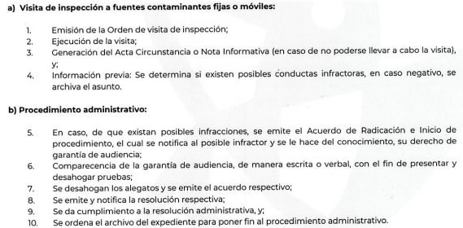

e) Indique la etapa en la que se encontraba a la fecha de la solicitud;

El procedimiento administrativo PROPAEM-2021-07/VM/0466, seguido en forma de juicio se encontraba en la etapa de emisión y notificación de resolución

f) Fecha aproximada de conclusión;
De manera atenta hago de su conocimiento, que el expediente número PROPAEM-2021-07/M/0466, se encuentra en etapa de emisión y notificación de resolución, y por tanto, se encuentra pendiente aún de la resolución que en derecho corresponda, la cual es el final del procedimiento administrativo sin embargo, si esta última condena al infractor a un hacer o dejar de hacer o realizar un pago, dicha conclusión será hasta que el particular dé cabal cumplimiento a lo condenado en la resolución.

En ese sentido, esta autoridad no puede proporcionar una fecha aproximada de conclusión, ya que con base en lo dispuesto en el marco jurídico que rige a esta autoridad ambiental, si para el caso que el infractor no realice el pago de la multa impuesta, se deberá dar vista a la Secretaría de Finanzas para que implemente el procedimiento administrativo de ejecución, sustanciación que es ajena a esta autoridad, adicional a los medios de defensa con los que cuenta el particular como lo es el Recurso de Inconformidad, Juicio Administrativo,
Recurso de Revisión, Juicio de Amparo, Recurso de Revisión.

g) Razones por las cuáles, considera que la difusión de la información requerida por el solicitante puede afectarlo;

a) Porque constituye un riesgo real, demostrable e identificable.

Toda vez que de dar a conocer el contenido del expediente número PROPAEM-2021-07/V/M/0466, mismos que se encuentran en emisión de resolución respectiva en la Subdirección de Atención y Seguimiento de Procedimientos de esta autoridad ambiental, podría afectar al posible responsable infractor, pues se darían a conocer los motivos por los cuales se inspeccionó y se encontraron irregularidades u omisiones, lo cual podría generar una percepción negativa de este, sin que se hubiere probado su responsabilidad, además de que la ciudadanía podría considerar que hubo una actuación irregular sin que esta autoridad ambiental lo haya determinado, situación que podría afectar su honor, buena reputación o buena fama.
…

h) ¿Cómo Incide en la toma de la decisión definitiva el dar a conocer el contenido en el expediente materia a solicitud?;
Al respecto, como fuera referido anteriormente, esta autoridad considera que el otorgar la información antes de quedar firme el procedimiento en mérito puede afectar a que se conozcan datos inherentes al mismo, lo que depararía en la interposición de medios de defensa, así como afectar la fama pública y la esfera jurídica del presunto infractor; así mismo, esta Procuraduría tiene como finalidad velar por el interés público, social o general resguardado en el artículo 4º constitucional, por lo que otorgar dicha información presumiría una violación flagrante al debido proceso, toda vez que el revelar la información contenida en el asunto, conllevaría a que éste pueda ser susceptible a la manipulación de la información en perjuicio del presunto infractor y con ello a la violación al derecho a un medio ambiente sano para la población de la entidad.

En ese orden de ideas, el revelar datos del presunto infractor a un particular que no forma parte del procedimiento aun cuando existe dentro del Código de Procedimiento Administrativos del Estado de México, la formalidad establecida para ser parte del procedimiento haria que se violente la protección de datos de las partes que fungen en el mismo y de la normatividad en materia administrativa.

La ponderación de interés de reservar la información contenida en el expediente de mérito, parte de la premisa de que dicho expediente aún se encuentra sustanciándose, y el hecho de entregar la información con la que se cuenta, crearía un riesgo de perjuicio directo al debido proceso a través de la documentación con la que se integra dicho expediente, cabe hacer hincapié en el hecho de que se tiene la obligación de tramitar dicho expediente desde el inicio hasta su conclusión. Esto constituye un interés superior al derecho de acceso a la información debido a que existe disposición expresa.

Por lo anteriormente expuesto, de manera respetuosa le refiero que proporcionar la información afectaría y vulneraría la prerrogativa inherente al debido proceso en dicho procedimiento administrativo en materia ambiental, en tanto no haya quedado firme, tal como lo establece el artículo 140 fracción VIII de la Ley de Transparencia y Acceso a la Información Pública del Estado de México y Municipios, además de que traería como posible consecuencia aparejada, la interposición de diversos medios de defensa ante autoridades jurisdiccionales los cuales a su vez, pudieran según sea el caso, ordenar el cese o absolución del procedimiento incoado por esta autoridad ambiental, en contra del presunto infractor.

i) ¿Por qué razón los sellos de clausura identificados con los números 10045/2021, 10046/2021, 10047/2021, 10048/2021, 10049/2021 y 10050/2021 forman parte integral del expediente administrativo con número PROPAEM-2021-07/VM/0466?

Porque al momento de practicarse la visita de inspección que dio origen al procedimiento administrativo PROPAEM-2021-07/M/0466, el personal adscrito a esta Procuraduría Ambiental observó que se realizan actividades que pueden causar daños o deterioro graves a los recursos naturales, con repercusiones peligrosas para los ecosistemas y sus componentes, por lo que con fundamento en lo dispuesto por los artículos 2.67 fracción XX, 2.81, 2.130 fracciones I, VI y VII, 2133, 2.239, 2.241 fracción I, 2.277 fracción III, 2.281 fracción I, 2286 fracciones I y II del Código para la Biodiversidad del Estado de México, se decretó como medida de seguridad la clausura temporal total de las actividades realizadas.

j) ¿Por qué razón o circunstancia se emitieron los sellos de clausura identificados con los números 10045/2021, 10046/2021, 10047/2021, 10048/2021, 10049/2021 у 10050/2021?

Los sellos de clausura los impone esta Procuraduria de Protección al Ambiente del Estado de México cuando existen daños graves a la preservación, restauración y protección del medio ambiente, alterando significativamente el ambiente original ocasionado por la actividad del ser humano, dañando considerablemente los recursos naturales con repercusiones peligrosas para los ecosistemas que indudablemente afectan a las personas y a los ecosistemas, quienes tienen derecho a gozar de un ambiente sano y adecuado para su desarrollo y bienestar, tal como lo prevé el artículo 4 de la Constitución Política de los Estados Unidos Mexicanos, y derivado de que en el predio sujeto a inspección se realizan actividades que pueden causar daños o deterioro graves a los recursos naturales, con repercusiones peligrosas para los ecosistemas y sus componentes, por lo que con fundamento en lo dispuesto por los artículos 2.67 fracción XX, 281, 2.130 fracciones I, VI Y VII, 2.133, 2.239, 2.241 fracción I, 2.277 fracción III, 2281 fracción I, 2.286 fracciones I y lI del Código para la Biodiversidad del Estado de México, se decretó como medida de seguridad la clausura temporal total de las actividades realizadas; esto, derivado de que al momento de practicarse la visita de inspección correspondiente, se observaron posibles infracciones a la normatividad ambiental, específicamente a lo relativo al Impacto Ambiental.

k) ¿El expediente reservado se relaciona con actos de corrupción y/o alguna excepción prevista en el artículo 142 de la Ley de Transparencia y Acceso a la Información Pública del Estado de México y Municipios?

Primeramente, respecto a la interrogante consistente en que si el expediente reservado se relaciona con actos de corrupción, se hace de su conocimiento que dicha atribución no se encuentra conferida a esta Procuraduría de Protección al Ambiente del Estado de México, de conformidad con el artículo 4 del Decreto del Ejecutivo del

Estado por el que se transforma el Órgano Desconcentrado denominado Procuraduría de Protección al Ambiente del Estado de México, en Organismo Público Descentralizado, publicado en el Periódico Oficial "Gaceta del Gobierno" el 7 de diciembre de 2007, así como en el Decreto del Ejecutivo del Estadio por el que se reforma el diverso por el que se transforma el Organio Desconcentrado denominado Procuraduría de Protección al Ambiente del Estado de México, en Organismo Público Descentralizado, publicado en el Periódico Oficial "Gaceta del Gobierno" el 16 de diciembre de 201; por tal motivo no es posible atender su requerimiento en los términos solicitados

Ahora bien, por lo que respecta a su interrogante consistente en que si el expediente reservado se encuentra en alguna excepción prevista en el artículo 142 de la Ley de Trasparencia vigente en la Entidad; al respecto, hago de su conocimiento que el procedimiento administrativo PROPAEM-2021-07/M/0466, no se encuentra en alguna de las excepciones del artículo 142 de la Ley de Transparencia y Acceso a la Información Pública del Estado de México y Municipios, análisis que fue practicado por el Comité de Transparencia de esta Procuraduria de Protección al Ambiente del Estado de México, al momento de confirmar la reserva del mismo, ya que no corresponde a actos de corrupción, violaciones graves de derechos humanos, lesa humanidad, y/o alguna otra de las previstas por dicho artículo.

Por último y de manera respetuosa, con la finalidad de que el Órgano Garante pueda constatar la información requerida y el status en que se encuentra, se pone a su disposición el expediente de referencia, a efecto de que reúna los elementos necesarios para emitir la resolución que en derecho corresponda y constate el dicho de este Sujeto Obligado dicha información deberá ser mantenida con el carácter de reservada y no deberá estar disponible en el expediente, ya que no se trata de una desclasificación ni de violaciones graves a derechos humanos o delitos de lesa humanidad, de conformidad con el derecho nacional y los tratados internacionales de los que el Estado mexicano sea parte: lo anterior, de conformidad con lo dispuesto en los artículos 182 y 183 de la Ley de Transparencia y Acceso a la Información Pública del Estado de México y Municipios.

11. Cierre de instrucción. El veintiséis de septiembre de dos mil veintitrés, la Comisionada Ponente determinó el cierre de instrucción en términos de la fracción VI del artículo 185 de la Ley de Transparencia y Acceso a la Información Pública del Estado de México y Municipios.

En razón de que fue debidamente sustanciado el expediente electrónico y no existe diligencia pendiente de desahogo, se emite la resolución que conforme a Derecho proceda, de acuerdo a los siguientes:

CONSIDERANDOS:

PRIMERO. Competencia. El Instituto de Transparencia, Acceso a la Información Pública y Protección de Datos Personales del Estado de México y Municipios, es competente para conocer y resolver el presente recurso de revisión interpuesto por la parte recurrente, conforme a lo dispuesto en los artículos 6°, apartado A, de la Constitución Política de los Estados Unidos Mexicanos; 5°, párrafos trigésimo segundo, trigésimo tercero y trigésimo cuarto, fracciones I, II, III, IV y V de la Constitución Política del Estado Libre y Soberano de México; 1°, 8°, 9°, 10, 37 y 42, fracciones I, II y III, de la Ley General de Transparencia y Acceso a la Información Pública; 1°, 2°, fracciones II y IV; 13, 29, 36, fracciones I y II; 176, 178, 179, 181 párrafo tercero, 185, 188 y 189 de la Ley Transparencia y Acceso a la Información Pública del Estado de México y Municipios; 7°, 9°, fracciones I y XXIV y 11 del Reglamento Interior del Instituto de Transparencia, Acceso a la Información Pública y Protección de Datos Personales del Estado de México y Municipios.
Segundo. Oportunidad y Procedibilidad del Recurso de Revisión. Previo al estudio del fondo del asunto, se procede a analizar los requisitos de oportunidad y procedibilidad que debe reunir el recurso de revisión interpuesto, previstos en los artículos 178 y 180 de la Ley de Transparencia y Acceso a la Información Pública del Estado de México y Municipios.

El recurso de revisión fue interpuesto dentro del plazo de quince días hábiles, previsto en el artículo 178 de la Ley de Transparencia y Acceso a la Información Pública del Estado de México y Municipios, ya que el Sujeto Obligado proporcionó su respuesta a la solicitud de información el catorce de julio de dos mil veintidós, y la parte Recurrente presentó su Recurso de Revisión el diecisiete de agosto de dos mil veintidós, esto es, al décimo quinto día en que tuvo conocimiento de la respuesta.

Al mismo tiempo, tras la revisión del formato de interposición del recurso, se concluye en la acreditación plena de todos y cada uno de los elementos formales exigidos por el artículo 180 de la Ley de Transparencia y Acceso a la Información Pública del Estado de México y Municipios, toda vez que fue ingresado a través del SAIMEX.

Asimismo, resulta procedente la interposición del recurso de revisión al rubro anotado, toda vez que se actualiza las hipótesis previstas en el artículo 179, fracción II de la ley de la materia, que a la letra dice:

“Artículo 179. El recurso de revisión es un medio de protección que la Ley otorga a los particulares, para hacer valer su derecho de acceso a la información pública, y procederá en contra de las siguientes causas:
…
II. La clasificación de la información;
…”

Tercero. Materia de Revisión: De las constancias que integran el expediente electrónico se advierte que el tema sobre el que este Instituto se pronunciará será: verificar si la respuesta otorgada por el SUJETO OBLIGADO es adecuada y suficiente para satisfacer el derecho de acceso a la información pública del RECURRENTE, o en su defecto, en caso de ser procedente, ordenar la entrega de información.

Cuarto. Estudio del asunto. En principio, es conveniente analizar si la respuesta del SUJETO OBLIGADO cumple con los requisitos y procedimientos del derecho de acceso a la información pública, en atención a que en la Ley de Transparencia y Acceso a la Información Pública del Estado de México y Municipios en su artículo 4, que dice que toda la información generada, obtenida, adquirida, transformada, administrada o en posesión de los sujetos obligados es pública y accesible de manera permanente a cualquier persona, privilegiando el principio de máxima publicidad, como así lo establece dicha determinación, que a continuación se trascribe para un mejor entendimiento:

“Artículo 4. El derecho humano de acceso a la información pública es la prerrogativa de las personas para buscar, difundir, investigar, recabar, recibir y solicitar información pública, sin necesidad de acreditar personalidad ni interés jurídico.
Toda la información generada, obtenida, adquirida, transformada, administrada o en posesión de los sujetos obligados es pública y accesible de manera permanente a cualquier persona, en los términos y condiciones que se establezcan en los tratados internacionales de los que el Estado mexicano sea parte, en la Ley General, la presente Ley y demás disposiciones de la materia, privilegiando el principio de máxima publicidad de la información. Solo podrá ser clasificada excepcionalmente Ley de Transparencia y Acceso a la Información Pública del Estado de México y Municipios 29 como reservada temporalmente por razones de interés público, en los términos de las causas legítimas y estrictamente necesarias previstas por esta Ley.
Los sujetos obligados deben poner en práctica, políticas y programas de acceso a la información que se apeguen a criterios de publicidad, veracidad, oportunidad, precisión y suficiencia en beneficio de los solicitantes.”

Esto es, que los Sujetos Obligados tiene la obligación o deber de atender las solicitudes de acceso a la información pública que se les hagan de su conocimiento y proporcionar la información pública que obren en su poder conforme el estado que se encuentra y no hacer un procesamiento de la misma, ni presentarla conforme al interés del solicitante; como así lo establece el artículo 12 de la Ley de Transparencia y Acceso a la Información Pública del Estado de México y Municipios, que a la letra dice:

“Artículo 12.- Quienes generen, recopilen, administren, manejen, procesen, archiven o conserven información pública serán responsables de la misma en los términos de las disposiciones jurídicas aplicables.

Los sujetos obligados sólo proporcionarán la información pública que se les requiera y que obre en sus archivos y en el estado en que ésta se encuentre. La obligación de proporcionar información no comprende el procesamiento de la misma, ni el presentarla conforme al interés del solicitante; no estarán obligados a generarla, resumirla, efectuar cálculos o practicar investigaciones.”

Es decir, que todo sujeto obligado que genere, recopile, administre, procese, archive, posea o conserven, son responsables de la misma teniendo a su vez la obligación de proporcionar la información que se les requiera sin necesidad de resumirla, efectuar procedimientos para obtenerla, calcular y practicar investigaciones; en otras palabras, que los Sujetos Obligados solo se concretaran a proporcionar la información solicitada que tengan en su poder en el estado que se encuentran, sin necesidad de concretarse al interés o términos específicos del solicitante.

Sirve de apoyo a lo anterior, el criterio 03-17, expuesto por el Instituto Nacional de Transparencia, Acceso a la Información y Protección de Datos Personales, que dice:

“No existe obligación de elaborar documentos ad hoc para atender las solicitudes de acceso a la información. Los artículos 129 de la Ley General de Transparencia y Acceso a la Información Pública y 130, párrafo cuarto, de la Ley Federal de Transparencia y Acceso a la Información Pública, señalan que los sujetos obligados deberán otorgar acceso a los documentos que se encuentren en sus archivos o que estén obligados a documentar, de acuerdo con sus facultades, competencias o funciones, conforme a las características físicas de la información o del lugar donde se encuentre. Por lo anterior, los sujetos obligados deben garantizar el derecho de acceso a la información del particular, proporcionando la información con la que cuentan en el formato en que la misma obre en sus archivos; sin necesidad de elaborar documentos ad hoc para atender las solicitudes de información”.

En esa tesitura, el artículo 24 en su último párrafo de la Ley de la Materia, dispone que los Sujetos Obligados sólo proporcionarán la información pública que generen, administren o posean en el ejercicio de sus atribuciones; por consiguiente, la información pública se encuentra a disposición de cualquier persona, lo que implica que es deber de los Sujetos Obligados, garantizar el Derecho de Acceso a la Información Pública.

Siempre y cuando no se trate de información reservada o clasificada, que difundirla pondría en riesgo la seguridad jurídica y física del titular de la información, debiendo tener audacia los Sujetos Obligados para cuidar esta información a través del acuerdo clasificatorio del comité de transparencia y la versión pública que emita el servidor público habilitado de cada Sujeto Obligado; como así se establece en la Ley de Transparencia y Acceso a la Información Pública del Estado de México y Municipios.

En conclusión, el derecho de acceso a la información pública, consiste en que la información solicitada conste en un documento en cualquiera de sus formas, a saber: expedientes, reportes, estudios, actas, resoluciones, oficios, correspondencia, acuerdos, directivas, directrices, circulares, contratos, convenios, instructivos, notas, memorandos, estadísticas o bien, cualquier otro registro que documente el ejercicio de las facultades, funciones y competencias de los Sujetos Obligados; los que, podrán estar en cualquier medio, sea escrito, impreso, sonoro, visual, electrónico, informático u holográfico de conformidad con el artículo 3, fracción XI de la Ley de la materia, el cual señala lo siguiente:

“Artículo 3. Para los efectos de la presente Ley se entenderá por:
…
XI. Documento: Los expedientes, reportes, estudios, actas, resoluciones, oficios, correspondencia, acuerdos, directivas, directrices, circulares, contratos, convenios, instructivos, notas, memorandos, estadísticas o bien, cualquier otro registro que documente el ejercicio de las facultades, funciones y competencias de los sujetos obligados, sus servidores públicos e integrantes, sin importar su fuente o fecha de elaboración. Los documentos podrán estar en cualquier medio, sea escrito, impreso, sonoro, visual, electrónico, informático u holográfico…”

Siendo aplicable, el Criterio de interpretación en el orden administrativo número 0002-11, emitido por Acuerdo del Pleno del Instituto de Transparencia y Acceso a la Información Pública del Estado de México y Municipios; publicado en el Periódico Oficial del Gobierno del Estado Libre y Soberano de México “Gaceta del Gobierno”, el diecinueve de octubre de dos mil once, cuyo rubro y texto refieren lo siguiente:

“CRITERIO 0002-11. INFORMACIÓN PÚBLICA, CONCEPTO DE, EN MATERIA DE TRANSPARENCIA. INTERPRETACIÓN SISTEMÁTICA DE LOS ARTÍCULOS 2°, FRACCIÓN V, XV, Y XVI, 3°, 4°, 11 Y 41. De conformidad con los artículos antes referidos, el derecho de acceso a la información pública, se define en cuanto a su alcance y resultado material, el acceso a los archivos, registros y documentos públicos, administrados, generados o en posesión de los órganos u organismos públicos, en virtud del ejercicio de sus funciones de derecho público, sin importar su fuente, soporte o fecha de elaboración.
En consecuencia el acceso a la información se refiere a que se cumplan cualquiera de los siguientes tres supuestos:
1) Que se trate de información registrada en cualquier soporte documental, que en ejercicio de las atribuciones conferidas, sea generada por los Sujetos Obligados;
2) Que se trate de información registrada en cualquier soporte documental, que en ejercicio de las atribuciones conferidas, sea administrada por los Sujetos Obligados, y
3) Que se trate de información registrada en cualquier soporte documental, que en ejercicio de las atribuciones conferidas, se encuentre en posesión de los Sujetos Obligados.”

Dicho lo anterior, se procede al análisis de los agravios hechos valer por la parte Recurrente que actualizan la causal de procedencia prevista en la fracción II del artículo 179 de la Ley de Transparencia y Acceso a la Información del Estado de México y Municipios, relativa a la clasificación de la información solicitada.

En principio, resulta conveniente recordar que la pretensión de la parte Recurrente es obtener la siguiente información:

- El escrito inicial de demanda de juicio administrativo contra el C. Procurador de Protección al Ambiente del Estado de México entre otros, interpuesto el 22 de noviembre de 2021 en la primera sala regional de jurisdicción ordinaria con sede en Toluca del Tribunal de Justicia Administrativa del Estado de México, por el C. Gustavo Martínez Martínez en su carácter de Subdirector de Asuntos Contenciosos de la Consejería Jurídica del municipio de Tlalnepantla de Baz Estado de México y apoderado legal del presidente municipal de Tlalnepantla, México, promoción con número de registro 161194.
- Las pruebas que acompañaron el escrito inicial de demanda, señalado en el punto 1 de esta solicitud de información pública, consistentes en los ANEXOS DOS, TRES, CUATRO, CINCO, SEIS, SIETE, OCHO, NUEVE, DIEZ, ONCE, DOCE, TRECE Y CATORCE
- El expediente generado por la emisión de los sellos de clausura Nos. 10045/2021 10046/2021, 10047/2021, 10048/2021. 10049/2021 y 10050/2021 emitidos por la PROPAEM al denominado Relleno Sanitario de Tlalnepantla o su conversión a Centro Integral de Residuos Sólidos de Tlalnepantla.

En respuesta, el Sujeto Obligado, a través de la Subdirectora de Atención y Seguimiento de Procedimientos informó que respecto al escrito inicial de demanda de juicio administrativo y las pruebas que lo acompañan, el Sujeto Obligado es incompetente parcialmente, por lo que, puede dirigir su solicitud de información al Tribunal de Justicia Administrativa del Estado de México y/o al Ayuntamiento de Tlalnepantla de Baz.
Asimismo, precisó que respecto al expediente generado por la emisión de los sellos de clausura emitidos por la PROPAEM al denominado Relleno Sanitario de Tlalnepantla o su conversión a Centro integral de Residuos Sólidos; no es posible entregar la información requerida en virtud de que actualiza la causal de clasificación prevista en la fracción VIII del artículo 140 de la Ley de Transparencia y Acceso a la Información Pública del Estado de México y Municipios, del mismo modo, proporcionó el Acta de la Segunda Sesión Ordinaria 2022 emitida por el Comité de Transparencia de la Procuraduría de Protección al Ambiente del Estado de México.

Derivado de ello, la parte Recurrente se inconformó arguyendo lo siguiente: “El sujeto obligado y/o su comité de transparencia omitió que la información pública solicitada se trata con actos de corrupción, tal y como fue señalado en la solicitud respectiva, también omitió la Resolución del Pleno del Instituto Nacional de Acceso a la Información expediente Caso relevante RRA 4436/18 en contra de la Procuraduría General de la República Comisionado ponente: Oscar Mauricio Guerra Ford.”

Es así que, mediante informe justificado, el Sujeto Obligado ratificó su respuesta inicial.

Por lo anterior, este Organismo Garante notificó al Sujeto Obligado un requerimiento de información adicional de conformidad con los artículos 14, fracciones I, II, V y XVI, del Reglamento Interior del Instituto de Transparencia, Acceso a la Información Pública y Protección de Datos Personales del Estado de México y Municipios.

Posteriormente, el Sujeto Obligado desahogó el requerimiento de información adicional, en los siguientes términos:

a) Nombre del procedimiento administrativo en materia ambiental;
Procedimiento Administrativo Común, con número de expediente PROPAEM-2021-07/VM/0466
b) ¿En qué consiste y cuál es la normatividad que lo regula? El Procedimiento administrativo común, es un conjunto de actos jurídicos encaminados a que se otorgue cumplimiento a la normatividad ambiental vigente, mismo que comprende diversas etapas procesales, sustentado en las disposiciones establecidas en el Código de Procedimientos Administrativos del Estado de México y el cual, se inicia en contra de una persona física o jurídico colectiva, por detectarse irregularidades en el desarrollo de sus actividades en materia ambiental.
La normatividad que rige dicho procedimiento administrativo es el Código para la Biodiversidad del Estado de México y de manera supletoria, se aplica el Código de Procedimientos Administrativos del Estado de México.
De manera adicional le refiero, que en el Libro Segundo del Código para la Biodiversidad, se estableció una parte adjetiva, que es aplicable a todos los demás libros del Código para regular fundamentalmente el procedimiento administrativo para la imposición de sanciones, en los que se incluye, entre otras cosas, de una forma clara y congruente con las garantías de audiencia y seguridad jurídica: las reglas para realizar una visita de inspección; así como todo el procedimiento administrativo, en particular establece el derecho de ser oído y en su caso vencido.
Lo anterior se observa de manera precisa en los ordenamientos jurídicos que se citan a continuación:
…
c) Nombre de las partes que conforman el procedimiento;
En atención al presente punto, es importante precisar, que la figura del denunciante no forma parte del procedimiento administrativo común, sino que el mismo, puede ser parte del procedimiento cuando se apersone como tercero interesado dentro del mismo, de conformidad con lo dispuesto en el artículo 111 del Código de Procedimientos Administrativos vigente en la Entidad.

Una vez precisado lo anterior, hago de su conocimiento que las partes en el procedimiento de mérito son: la Procuraduría de Protección al Ambiente del Estado de México, en su carácter de autoridad y el H. Ayuntamiento de Tlalnepantia de Baz, en su carácter de presunto infractor.

Por último, manifiesto que en el procedimiento de mérito no se cuenta con la figura de tercero interesado.

d) ¿Cuáles son las etapas que conforman este?
Por cuanto hace a este punto, es de precisar que en estricto sentido, la denuncia no forma parte del procedimiento.

Por tal motivo, las etapas del procedimiento administrativo común son las siguientes:

e) Indique la etapa en la que se encontraba a la fecha de la solicitud;

El procedimiento administrativo PROPAEM-2021-07/VM/0466, seguido en forma de juicio se encontraba en la etapa de emisión y notificación de resolución

f) Fecha aproximada de conclusión;
De manera atenta hago de su conocimiento, que el expediente número PROPAEM-2021-07/M/0466, se encuentra en etapa de emisión y notificación de resolución, y por tanto, se encuentra pendiente aún de la resolución que en derecho corresponda, la cual es el final del procedimiento administrativo sin embargo, si esta última condena al infractor a un hacer o dejar de hacer o realizar un pago, dicha conclusión será hasta que el particular dé cabal cumplimiento a lo condenado en la resolución.

En ese sentido, esta autoridad no puede proporcionar una fecha aproximada de conclusión, ya que con base en lo dispuesto en el marco jurídico que rige a esta autoridad ambiental, si para el caso que el infractor no realice el pago de la multa impuesta, se deberá dar vista a la Secretaría de Finanzas para que implemente el procedimiento administrativo de ejecución, sustanciación que es ajena a esta autoridad, adicional a los medios de defensa con los que cuenta el particular como lo es el Recurso de Inconformidad, Juicio Administrativo,
Recurso de Revisión, Juicio de Amparo, Recurso de Revisión.

g) Razones por las cuáles, considera que la difusión de la información requerida por el solicitante puede afectarlo;

a) Porque constituye un riesgo real, demostrable e identificable.

Toda vez que de dar a conocer el contenido del expediente número PROPAEM-2021-07/V/M/0466, mismos que se encuentran en emisión de resolución respectiva en la Subdirección de Atención y Seguimiento de Procedimientos de esta autoridad ambiental, podría afectar al posible responsable infractor, pues se darían a conocer los motivos por los cuales se inspeccionó y se encontraron irregularidades u omisiones, lo cual podría generar una percepción negativa de este, sin que se hubiere probado su responsabilidad, además de que la ciudadanía podría considerar que hubo una actuación irregular sin que esta autoridad ambiental lo haya determinado, situación que podría afectar su honor, buena reputación o buena fama.
…

h) ¿Cómo Incide en la toma de la decisión definitiva el dar a conocer el contenido en el expediente materia a solicitud?;
Al respecto, como fuera referido anteriormente, esta autoridad considera que el otorgar la información antes de quedar firme el procedimiento en mérito puede afectar a que se conozcan datos inherentes al mismo, lo que depararía en la interposición de medios de defensa, así como afectar la fama pública y la esfera jurídica del presunto infractor; así mismo, esta Procuraduría tiene como finalidad velar por el interés público, social o general resguardado en el artículo 4º constitucional, por lo que otorgar dicha información presumiría una violación flagrante al debido proceso, toda vez que el revelar la información contenida en el asunto, conllevaría a que éste pueda ser susceptible a la manipulación de la información en perjuicio del presunto infractor y con ello a la violación al derecho a un medio ambiente sano para la población de la entidad.

En ese orden de ideas, el revelar datos del presunto infractor a un particular que no forma parte del procedimiento aun cuando existe dentro del Código de Procedimiento Administrativos del Estado de México, la formalidad establecida para ser parte del procedimiento haria que se violente la protección de datos de las partes que fungen en el mismo y de la normatividad en materia administrativa.

La ponderación de interés de reservar la información contenida en el expediente de mérito, parte de la premisa de que dicho expediente aún se encuentra sustanciándose, y el hecho de entregar la información con la que se cuenta, crearía un riesgo de perjuicio directo al debido proceso a través de la documentación con la que se integra dicho expediente, cabe hacer hincapié en el hecho de que se tiene la obligación de tramitar dicho expediente desde el inicio hasta su conclusión. Esto constituye un interés superior al derecho de acceso a la información debido a que existe disposición expresa.

Por lo anteriormente expuesto, de manera respetuosa le refiero que proporcionar la información afectaría y vulneraría la prerrogativa inherente al debido proceso en dicho procedimiento administrativo en materia ambiental, en tanto no haya quedado firme, tal como lo establece el artículo 140 fracción VIII de la Ley de Transparencia y Acceso a la Información Pública del Estado de México y Municipios, además de que traería como posible consecuencia aparejada, la interposición de diversos medios de defensa ante autoridades jurisdiccionales los cuales a su vez, pudieran según sea el caso, ordenar el cese o absolución del procedimiento incoado por esta autoridad ambiental, en contra del presunto infractor.

i) ¿Por qué razón los sellos de clausura identificados con los números 10045/2021, 10046/2021, 10047/2021, 10048/2021, 10049/2021 y 10050/2021 forman parte integral del expediente administrativo con número PROPAEM-2021-07/VM/0466?

Porque al momento de practicarse la visita de inspección que dio origen al procedimiento administrativo PROPAEM-2021-07/M/0466, el personal adscrito a esta Procuraduría Ambiental observó que se realizan actividades que pueden causar daños o deterioro graves a los recursos naturales, con repercusiones peligrosas para los ecosistemas y sus componentes, por lo que con fundamento en lo dispuesto por los artículos 2.67 fracción XX, 2.81, 2.130 fracciones I, VI y VII, 2133, 2.239, 2.241 fracción I, 2.277 fracción III, 2.281 fracción I, 2286 fracciones I y II del Código para la Biodiversidad del Estado de México, se decretó como medida de seguridad la clausura temporal total de las actividades realizadas.

j) ¿Por qué razón o circunstancia se emitieron los sellos de clausura identificados con los números 10045/2021, 10046/2021, 10047/2021, 10048/2021, 10049/2021 у 10050/2021?

Los sellos de clausura los impone esta Procuraduria de Protección al Ambiente del Estado de México cuando existen daños graves a la preservación, restauración y protección del medio ambiente, alterando significativamente el ambiente original ocasionado por la actividad del ser humano, dañando considerablemente los recursos naturales con repercusiones peligrosas para los ecosistemas que indudablemente afectan a las personas y a los ecosistemas, quienes tienen derecho a gozar de un ambiente sano y adecuado para su desarrollo y bienestar, tal como lo prevé el artículo 4 de la Constitución Política de los Estados Unidos Mexicanos, y derivado de que en el predio sujeto a inspección se realizan actividades que pueden causar daños o deterioro graves a los recursos naturales, con repercusiones peligrosas para los ecosistemas y sus componentes, por lo que con fundamento en lo dispuesto por los artículos 2.67 fracción XX, 281, 2.130 fracciones I, VI Y VII, 2.133, 2.239, 2.241 fracción I, 2.277 fracción III, 2281 fracción I, 2.286 fracciones I y lI del Código para la Biodiversidad del Estado de México, se decretó como medida de seguridad la clausura temporal total de las actividades realizadas; esto, derivado de que al momento de practicarse la visita de inspección correspondiente, se observaron posibles infracciones a la normatividad ambiental, específicamente a lo relativo al Impacto Ambiental.

k) ¿El expediente reservado se relaciona con actos de corrupción y/o alguna excepción prevista en el artículo 142 de la Ley de Transparencia y Acceso a la Información Pública del Estado de México y Municipios?

Primeramente, respecto a la interrogante consistente en que si el expediente reservado se relaciona con actos de corrupción, se hace de su conocimiento que dicha atribución no se encuentra conferida a esta Procuraduría de Protección al Ambiente del Estado de México, de conformidad con el artículo 4 del Decreto del Ejecutivo del

Estado por el que se transforma el Órgano Desconcentrado denominado Procuraduría de Protección al Ambiente del Estado de México, en Organismo Público Descentralizado, publicado en el Periódico Oficial "Gaceta del Gobierno" el 7 de diciembre de 2007, así como en el Decreto del Ejecutivo del Estadio por el que se reforma el diverso por el que se transforma el Organio Desconcentrado denominado Procuraduría de Protección al Ambiente del Estado de México, en Organismo Público Descentralizado, publicado en el Periódico Oficial "Gaceta del Gobierno" el 16 de diciembre de 201; por tal motivo no es posible atender su requerimiento en los términos solicitados

Ahora bien, por lo que respecta a su interrogante consistente en que si el expediente reservado se encuentra en alguna excepción prevista en el artículo 142 de la Ley de Trasparencia vigente en la Entidad; al respecto, hago de su conocimiento que el procedimiento administrativo PROPAEM-2021-07/M/0466, no se encuentra en alguna de las excepciones del artículo 142 de la Ley de Transparencia y Acceso a la Información Pública del Estado de México y Municipios, análisis que fue practicado por el Comité de Transparencia de esta Procuraduria de Protección al Ambiente del Estado de México, al momento de confirmar la reserva del mismo, ya que no corresponde a actos de corrupción, violaciones graves de derechos humanos, lesa humanidad, y/o alguna otra de las previstas por dicho artículo.

Por último y de manera respetuosa, con la finalidad de que el Órgano Garante pueda constatar la información requerida y el status en que se encuentra, se pone a su disposición el expediente de referencia, a efecto de que reúna los elementos necesarios para emitir la resolución que en derecho corresponda y constate el dicho de este Sujeto Obligado dicha información deberá ser mantenida con el carácter de reservada y no deberá estar disponible en el expediente, ya que no se trata de una desclasificación ni de violaciones graves a derechos humanos o delitos de lesa humanidad, de conformidad con el derecho nacional y los tratados internacionales de los que el Estado mexicano sea parte: lo anterior, de conformidad con lo dispuesto en los artículos 182 y 183 de la Ley de Transparencia y Acceso a la Información Pública del Estado de México y Municipios.

Ahora bien, es menester mencionar que la parte Recurrente únicamente se inconformó por la clasificación de la información como reservada; situación por la cual resulta aplicable el criterio sostenido por el Poder Judicial de la Federación de rubro ACTOS CONSENTIDOS TÁCITAMENTE, Tesis VI.2o. J/21, emitida en la novena época, por el Segundo Tribunal Colegiado del Sexto Circuito, publicada en la Gaceta del Semanario Judicial de la Federación en agosto de 1995, página 291, número de registro 204707, del que se desprende que cuando no se reclaman los actos de autoridad en la vía y plazos establecidos en la Ley, se presume que el Particular está conforme con los mismos.

De acuerdo con el criterio en comento, en el caso de que el Solicitante no haya manifestado su inconformidad en contra del acto en su totalidad o en cualquiera de sus partes, se tendrá por consentido al no haber realizado argumento alguno que formulara un agravio en su contra, por lo que, en la especie, se valida la respuesta respecto de los puntos no controvertidos y se arriba a la conclusión de que estos quedaron firmes.

Asimismo, resulta relevante traer a colación el Criterio 01/20, emitido por el Instituto Nacional de Transparencia, Acceso a la Información y Protección de Datos Personales, que establece lo siguiente:

“Actos consentidos tácitamente. Improcedencia de su análisis. Si en su recurso de revisión, la persona recurrente no expresó inconformidad alguna con ciertas partes de la respuesta otorgada, se entienden tácitamente consentidas, por ende, no deben formar parte del estudio de fondo de la resolución que emite el Instituto.”

Conforme al Criterio establecido, es improcedente entrar al análisis de las partes de la respuesta del Sujeto Obligado que no fueron impugnadas por el Recurrente, es decir, es improcedente analizar lo relacionado con el escrito inicial de demanda del juicio administrativo y las pruebas que lo acompañan, de lo cual, la Procuraduría de Protección al Ambiente del Estado de México, mencionó que era incompetente.

Dicho lo anterior, en atención a los agravios hechos valer por la parte Recurrente, es de recordar que la Procuraduría de Protección al Ambiente del Estado de México, tanto en respuesta, como en Informe Justificado, si bien, precisó contar con la información referida, también lo es que la clasificó en su calidad de reservada, por lo que, se procede analizar dicha circunstancia.

Al respecto, cabe precisar, que conforme al artículo 20 de la Ley de Transparencia y Acceso a la Información Pública del Estado de México y Municipios, ante la negativa de acceso a la información o su inexistencia, el sujeto obligado deberá demostrar que encuentra en alguna de las excepciones establecidas en la normatividad aplicable.

En ese sentido, según Trujillo, Humberto (2019), en el “Diccionario de Transparencia y Acceso a la Información Pública” (p. 201), la negativa de acceso a la información ocurre cuanto de manera fundada y motivada, una autoridad la niega o la limita, por alguna de las siguientes razones:

- La inexistencia de la información (p. 171): Sucede cuando la información solicitada no se encuentra en los archivos públicos o clasificados de los entes sujetos a las Leyes de Transparencia.
- La incompetencia del Sujeto Obligado (p. 171): Ocurre cuando el Sujeto Obligado carece de atribuciones para poseer la información peticionada.
- La clasificación de la información (p. 70): Es el proceso o conjunto de acciones que realizan los sujetos obligados para establecer que determinada información se encuentra en alguno de los supuestos de reserva o confidencialidad establecidos en la legislación en materia de transparencia.

En ese orden de ideas y en atención a lo anterior, es de señalar que las excepciones al derecho de acceso a la información, consisten en que la documentación sea inexistente, se encuentre clasificada, o bien, el Sujeto Obligado sea incompetente para contar con esta; esto es, la negativa de acceso a la información, recae cuando la documentación no se encuentre en los archivos del sujeto obligado, o bien exista, pero no pueda proporcionarse por contener datos confidenciales o reservados.
Así, en los artículos 122, 128 y 130 de la Ley Transparencia y Acceso a la Información Pública del Estado de México y Municipios, se prevé que la clasificación es el proceso mediante el cual los sujetos obligados determinan que la información en su poder, actualiza alguno de los supuestos de reserva o confidencialidad. Además, que dichos entes deberán aplicar de manera restrictiva y limitada, las excepciones al derecho de acceso a la información, por lo que, tendrán que acreditar la procedencia.

Por lo cual, en los casos en que se niegue el acceso a la información, por actualizarse alguno de los supuestos de clasificación, el Comité de Transparencia deberá confirmar, modificar o revocar la decisión; además, deberá motivar la confirmación de dicha situación, señalando las razones, motivos o circunstancias especiales que llevaron al sujeto obligado a concluir que en el caso particular se ajusta al supuesto previsto por la norma legal invocada como fundamento.

Por su parte, según Bonifaz, Leticia (2016), en la “Ley General de Transparencia y Acceso a la Información Pública Comentada” (p. 342), la clasificación de la información, ocurre cuando la autoridad niega el acceso a esta, por ser confidencial o reservada, para lo cual, los sujetos obligados, deberán realizar el proceso de clasificación, a la luz de los principios y disposiciones establecidas en las Leyes de Transparencia, fundando y motivando, de manera adecuada la negativa de información.

Conforme a lo anterior, en el presente caso, el la Procuraduría de Protección al Ambiente del Estado de México, no señaló que era inexistente la información; al contrario, precisó que no podía proporcionarla al ser reservada; esto es, aludió a una clasificación; al respecto, el Criterio 29/10, emitido por el Pleno del entonces Instituto Federal de Acceso a la Información y Protección de Datos, precisa lo siguiente:

“La clasificación y la inexistencia de información son conceptos que no pueden coexistir. La inexistencia implica necesariamente que la información no se encuentra en los archivos de la autoridad, no obstante que la dependencia o entidad cuente con facultades para poseer dicha información. En este sentido, la inexistencia es una calidad que se atribuye a la información solicitada. Por su parte, la clasificación es una característica que adquiere la información concreta contenida en un documento específico, siempre que se encuentre en los supuestos establecidos en los artículos 13 y 14 de la Ley Federal de Transparencia y Acceso a la Información Pública Gubernamental, para el caso de la información reservada, y 18 del mismo ordenamiento, para el caso de la información confidencial. Por lo anterior, la clasificación y la inexistencia no coexisten entre sí, en virtud de que la clasificación de información implica invariablemente la existencia de un documento o documentos determinados, mientras que la inexistencia conlleva la ausencia de los mismos en los archivos de la dependencia o entidad de que se trate.”

Del citado criterio, se advierte que la clasificación y la inexistencia no coexisten entre sí, en virtud de que la primera implica la existencia de un documento o documentos determinados, mientras que la segunda conlleva a la ausencia de los mismos en los archivos de la dependencia o entidad de que se trate.

Conforme a lo anterior, se negó el acceso a la información peticionada por la parte Recurrente, al considerar que estaba clasificada; tan es así, que proporcionó el Acta de la Segunda Sesión Ordinaria 2022 emitida por el Comité de Transparencia de la Procuraduría de Protección al Ambiente del Estado de México, donde confirmó la clasificación de la información solicitada, como reservada, en términos del artículo 140, fracción VIII de la Ley de Transparencia y Acceso al a Información Pública del Estado de México y Municipios, relacionados con el 113, fracción XI de la Ley General de Transparencia y Acceso a la Información Pública.

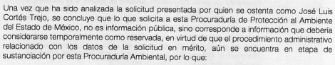

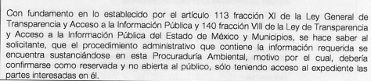

…

En ese sentido, conforme al artículo 134 de la Ley de Transparencia y Acceso a la Información Pública del Estado de México y Municipios y el Sexto de los Lineamientos Generales en Materia de Clasificación y Desclasificación de la Información, así como para la Elaboración de Versiones Públicas –Lineamientos Generales-, los sujetos obligados no podrán emitir acuerdos de carácter general que clasifiquen documentos o expedientes; por lo que, la clasificación de información se llevará a cabo mediante un análisis caso por caso.

Además, el artículo 131 de la Ley referida, así como el Quinto de los Lineamientos Generales, establecen que los sujetos obligados deberán fundar y motivar debidamente la clasificación de la información.
Al respecto, el Octavo de los Lineamientos Generales, precisa lo siguiente:

- Para fundar la clasificación de la información se deberán señalar el artículo, fracción, inciso, párrafo o numeral de la Ley aplicable;
- Para motivar la clasificación se deberán indicar las razones y circunstancias especiales que lo llevaron a concluir que el caso particular se ajusta al supuesto previsto por la norma legal invocada; la cual, en el caso de que se trate de información reservada, la motivación, deberá comprender las circunstancias que justifican el establecimiento de un determinado plazo de reserva.

Lo anterior, toma sustento en la fracción VII, del artículo 1.8, del Código Administrativo del Estado de México, que establece que todo acto administrativo, debe estar fundado y motivado, esto es, que contenga con precisión, los preceptos legales aplicables, las circunstancias generales o especiales, razones particulares y causas que se hayan tomado en cuenta para la emisión del mismo; asimismo, la Tesis aislada número I. 4o. P. 56 P, Octava Época, publicada en el Semanario Judicial de la Federación, Tomo XIV, noviembre de mil novecientos noventa y cuatro, (p. 450), que establece lo siguiente:

“FUNDAMENTACION Y MOTIVACION, CONCEPTO DE. La garantía de legalidad consagrada en el artículo 16 de nuestra Carta Magna, establece que todo acto de autoridad precisa encontrarse debidamente fundado y motivado, entendiéndose por lo primero la obligación de la autoridad que lo emite, para citar los preceptos legales, sustantivos y adjetivos, en que se apoye la determinación adoptada; y por lo segundo, que exprese una serie de razonamientos lógico-jurídicos sobre el por qué consideró que el caso concreto se ajusta a la hipótesis normativa.”
Conforme a lo anterior, se advierte lo siguiente:

- Fundamentación: Obligación de la autoridad que emite un acto, para citar los preceptos legales, sustantivos y adjetivos, en que se apoye para la determinación tomada.
- Motivación: Razonamientos lógico-jurídicos sobre porque se consideró en el caso en concreto, que se ajusta a la hipótesis normativa.

En ese orden de ideas, el Trigésimo tercero de los Lineamientos Generales, establece la forma en que se debe fundamentar y motivar la reserva de la información, es decir, a través de los siguientes pasos:

- Se deberá citar la fracción y, en su caso, la causal aplicable de las Ley General de Transparencia y Acceso a la Información Pública o, en el presente caso, de la Ley de Transparencia y Acceso a la Información Pública del Estado de México y Municipios, vinculándola con el Lineamiento específico;
- Se deberá demostrar que la publicidad de la información generaría un riesgo de perjuicio, que rebasa el interés público;
- Se acreditará el vínculo entre la difusión de la información y la afectación del interés jurídico tutelado;
- Se precisará las razones objetivas por las que la apertura de la información generaría una afectación, por medio del riesgo real, demostrable e identificable;
- Se deberán señalar las circunstancias de modo, tiempo y lugar del daño, y

- Se elegirá la opción de excepción al acceso a la información que menos restrinja, la cual será adecuada y proporcional para la protección del interés público.

Ahora bien, toda vez que, el Comité de Transparencia reservó la información solicitada en apego a la fracción VIII del 140 de la Ley Estatal de Transparencia, relacionada con el 113, fracción XI, de la Ley General de Transparencia, se procede a analizar dichas causales, al tenor de lo siguiente:

De acuerdo con lo que establece el artículo 140, fracción VIII, de la Ley de Transparencia y Acceso a la Información Pública del Estado de México y Municipios (homólogo al 113, fracción XI, de la Ley General de Transparencia y Acceso a la Información Pública), será información reservada, aquella que vulnere la conducción de los expedientes judiciales o de los procedimientos administrativos seguidos en forma de juicio, en tanto no hayan causado estado.

En ese sentido, los Lineamientos Generales prevé lo siguiente:

“Trigésimo. De conformidad con el artículo 113, fracción XI de la Ley General, podrá considerarse como información reservada, aquella que vulnere la conducción de los expedientes judiciales o de los procedimientos administrativos seguidos en forma de juicio, siempre y cuando se acrediten los siguientes elementos:
I. La existencia de un juicio o procedimiento administrativo materialmente jurisdiccional, que se encuentre en trámite, y
II. Que la información solicitada se refiera a actuaciones, diligencias o constancias propias del procedimiento.

Para los efectos del primer párrafo de este numeral, se considera procedimiento seguido en forma de juicio a aquel formalmente administrativo, pero materialmente jurisdiccional; esto es, en el que concurran los siguientes elementos:
1. Que se trate de un procedimiento en el que la autoridad dirima una controversia entre partes contendientes, así como los procedimientos en que la autoridad, frente al particular, prepare su resolución definitiva, aunque sólo sea un trámite para cumplir con la garantía de audiencia, y
2. Que se cumplan las formalidades esenciales del procedimiento.
No serán objeto de reserva las resoluciones interlocutorias o definitivas que se dicten dentro de los procedimientos o con las que se concluya el mismo. En estos casos deberá otorgarse acceso a la resolución en versión pública, testando la información clasificada.”

De la normatividad citada, se desprende que el supuesto de clasificación invocado por el sujeto obligado, prevé que como información reservada podrá clasificarse aquella que vulnere la conducción de los expedientes judiciales o de los procedimientos administrativos seguidos en forma de juicio, en tanto no hayan causado estado, por lo cual, para considerar que se actualiza dicha causal es necesario que se configuren los siguientes elementos:

- La existencia de un juicio o procedimiento administrativo materialmente jurisdiccional, que se encuentre en trámite y,

- Que la información solicitada se refiera a actuaciones, diligencias o constancias propias del procedimiento.

Con base en lo expuesto, se advierte que la información susceptible de clasificarse como reservada bajo el supuesto aludido por el sujeto obligado, es aquella cuya difusión vulnere la conducción de los expedientes judiciales o procedimientos administrativos seguidos en forma de juicio, en tanto no hayan causado estado.

Por lo cual, se procede analizar cada uno de los requisitos señalados en los Lineamientos Generales, con la finalidad de verificar si se configura la hipótesis de reserva en estudio:

- La existencia de un juicio o procedimiento administrativo materialmente jurisdiccional, que se encuentre en trámite.

Al respecto, en el presente caso, el expediente generado por la emisión de los sellos de clausura 10045/2021 10046/2021, 10047/2021, 10048/2021, 10049/2021 y 10050/2021, identificado bajo el número PROPAEM-2021-07/VM/0466, se trata de un procedimientos administrativo, en materia ambiental, por lo que, es necesario analizar, si corresponde a aquellos seguido en forma de juicio y determinar, si se actualiza el primer elemento, para actualizar la causal de clasificación en estudio.

En relación con lo anterior, es menester precisar que para que se trate de un juicio o procedimiento administrativo materialmente jurisdiccional, debe cumplirse con lo dispuesto en los Lineamientos Generales, así como lo sostenido por la Segunda Sala de la Suprema Corte de Justicia de la Nación, en la Tesis 2a./J. 22/2003, consistente en que un “procedimiento en forma de juicio”, debe entenderse lato sensu, no únicamente comprendiendo los procedimientos en que la autoridad dirime una controversia entre las partes, sino que deben incluir todos aquellos procedimientos en que una autoridad frente a la particular, prepara su resolución definitiva, aunque sólo sea un trámite para cumplir con la garantía de audiencia, tal como se muestra a continuación:

“PROCEDIMIENTOS EN FORMA DE JUICIO SEGUIDOS POR AUTORIDADES DISTINTAS DE TRIBUNALES A QUE SE REFIERE EL ARTÍCULO 114, FRACCIÓN II, PÁRRAFO SEGUNDO, DE LA LEY DE AMPARO. SU CONCEPTO COMPRENDE TANTO AQUELLOS EN QUE LA AUTORIDAD DIRIME UNA CONTROVERSIA ENTRE PARTES CONTENDIENTES, COMO LOS PROCEDIMIENTOS MEDIANTE LOS QUE LA AUTORIDAD PREPARA SU RESOLUCIÓN DEFINITIVA CON INTERVENCIÓN DEL PARTICULAR. La Ley de Amparo establece que tratándose de actos dentro de un procedimiento, la regla general, con algunas excepciones, es que el juicio constitucional sólo procede hasta la resolución definitiva, ocasión en la cual cabe alegar tanto violaciones de fondo como de procedimiento, sistema que tiene el propósito de armonizar la protección de las garantías constitucionales del gobernado, con la necesidad de asegurar la expeditez de las diligencias procedimentales. Tal es la estructura que dicha Ley adopta en el amparo directo, así como en los procedimientos de ejecución y en los procedimientos de remate, como lo establece en sus artículos 158 y 114, fracción III, respectivamente. Por tanto, al establecer el segundo párrafo de la fracción II del artículo 114 acabado de citar, que cuando el acto reclamado de autoridades distintas de tribunales judiciales, administrativos o del trabajo, emanen de un procedimiento en forma de juicio, el amparo sólo procede en contra de la resolución definitiva, debe interpretarse de manera amplia la expresión "procedimiento en forma de juicio", comprendiendo aquellos en que la autoridad dirime una controversia entre partes contendientes, así como todos los procedimientos en que la autoridad, frente al particular, prepara su resolución definitiva, aunque sólo sea un trámite para cumplir con la garantía de audiencia, pues si en todos ellos se reclaman actos dentro de procedimiento, en todos debe de aplicarse la misma regla, conclusión que es acorde con la interpretación literal de dicho párrafo.”

Ahora bien, es necesario señalar que, respecto a las formalidades esenciales del procedimiento, el Pleno de la Suprema de Corte de Justicia de la Nación mediante tesis jurisprudencial P./J.47/95, publicada en el Semanario Judicial de la Federación y su Gaceta, novena época, t. II, diciembre de 1995, página 133; ha sostenido:

“FORMALIDADES ESENCIALES DEL PROCEDIMIENTO. SON LAS QUE GARANTIZAN UNA ADECUADA Y OPORTUNA DEFENSA PREVIA AL ACTO PRIVATIVO. La garantía de audiencia establecida por el artículo 14 constitucional consiste en otorgar al gobernado la oportunidad de defensa previamente al acto privativo de la vida, libertad, propiedad, posesiones o derechos, y su debido respeto impone a las autoridades, entre otras obligaciones, la de que en el juicio que se siga ‘se cumplan las formalidades esenciales del procedimiento’. Estas son las que resultan necesarias para garantizar la defensa adecuada antes del acto de privación y que, de manera genérica, se traducen en los siguientes requisitos: 1) La notificación del inicio del procedimiento y sus consecuencias; 2) La oportunidad de ofrecer y desahogar las pruebas en que se finque la defensa; 3) La oportunidad de alegar; y 4) El dictado de una resolución que dirima las cuestiones debatidas. De no respetarse estos requisitos, se dejaría de cumplir con el fin de la garantía de audiencia, que es evitar la indefensión del afectado.”

Del criterio jurisprudencial citado, se desprende que las formalidades esenciales del procedimiento que exige el párrafo segundo del artículo 14 de la Constitución Política de los Estados Unidos Mexicanos para que se respete la garantía de audiencia, son las que resultan necesarias para garantizar la defensa adecuada antes del acto de privación y que, de manera genérica, se traducen en los siguientes requisitos:

- La notificación del inicio del procedimiento y sus consecuencias;
- La oportunidad de ofrecer y desahogar pruebas;
- La oportunidad de alegar; y
- El dictado de una resolución que dirima las cuestiones debatidas.

Por lo que hace a la notificación del inicio del procedimiento y sus consecuencias, es la etapa en la que se hace del concomimiento de una de las partes que se ha instaurado un procedimiento en su contra; por lo que hace la oportunidad de ofrecer y desahogar pruebas, es la instancia en la que se da a las partes de presentar aquellos elementos de convicción que acrediten sus pretensiones; en relación con la fase de alegar, es aquella del proceso en que las partes presentan las manifestaciones que a su derecho convenga; y finalmente, por lo que hace al dictado de la resolución, versa en la determinación de la autoridad competente de las cuestiones debatidas.

En ese sentido, a efecto de corroborar si en efecto el procedimiento administrativo, en materia ambiental, se trata de un procedimiento administrativo materialmente jurisdiccional, es decir, seguido en forma de juicio, es necesario traer a colación la normatividad que las regula.

En principio, es necesario precisar que, de conformidad con lo señalado por el Sujeto Obligado en el desahogo del requerimiento de información adicional, el procedimiento administrativo se inició derivado de las visitas de inspección de las cuales se observó que se realizaban actividades que pudieran causar daños o deterioro graves a los recursos naturales, por lo que, se decretó como medida de seguridad la clausura temporal total de las actividades realizadas.

Al respecto, el artículo 2.231 del Código para la Biodiversidad del Estado de México, que precisa que las autoridades competentes podrán realizar visitas de inspección, por el personal debidamente autorizado.
En ese contexto, se localizó en la página del Sujeto Obligado, en el apartado de inspección y vigilancia (consultada el veintiséis de septiembre de dos mil veintitrés, en la liga electrónica https://propaem.edomex.gob.mx/node/210), que la Procuraduría de Protección al Ambiente del Estado de México, tiene dentro de sus atribuciones, las de ordenar y practicar las visitas de verificación de oficio o por denuncia a las fuentes móviles o fijas en etapa de construcción, pre-operativa y operativa, para cerciorarse del cumplimiento de los reglamentos, normas técnicas estatales ambientales y normas oficiales mexicanas.

En ese contexto, conforme al Manual de Procedimientos de la Subdirección de Verificación y Vigilancia y el Manual de Procedimientos de la Subdirección de Atención y Seguimiento de Procedimientos y en atención al desahogo del requerimiento de información adicional; se logra vislumbrar, que el procedimiento administrativo, en materia ambiental, aplicable al expediente solicitado, se desarrolla de la siguiente manera:

- Visita de inspección a fuentes contaminantes fijas o móviles:
- Emisión de la Orden de visita de inspección;
- Ejecución de la visita;
- Generación del Acta Circunstancia o Nota Informativa (en caso de no poderse llevar a cabo la visita), y
- Información previa: Se determina si existen posibles conductas infractoras, en caso negativo, se archiva el asunto.

- Procedimiento administrativo:
- En caso, de que existan posibles infracciones, se emite el Acuerdo de Radicación e Inicio de procedimiento, el cual se notifica al posible infractor y se le hace del conocimiento, su derecho de garantía de audiencia;
- Comparecencia de la garantía de audiencia, de manera escrita o verbal, con el fin de presentar y desahogar pruebas;
- Se desahogan los alegatos y se emite el acuerdo respectivo, y
- Se emite y notifica la resolución respectiva.

Conforme a lo anterior, se logra observar que el Procedimiento Administrativo en materia ambiental, cumple con las formalidades esenciales de un procedimiento seguido en forma de juicio; ya que se encuentra integrado por etapas procesales, que incluye la notificación a la parte infractora, la posibilidad de ofrecer pruebas y alegatos (garantía de audiencia), además, que es sustanciado ante una autoridad, la cual emite una resolución al concluir dicho procedimiento estableciendo si existe responsabilidad o no, así como, la posible sanción.

Al respecto, conforme a lo señalado por la Subdirección de Atención y Seguimiento de Procedimientos, el procedimiento administrativo se encontraba en vías de cumplimiento, siendo que en el desahogo del requerimiento de información adicional, se precisó que el expediente PROPAEM-2021-07/VM/0466 se encontraba en la etapa de emisión y notificación de la resolución; por lo que, es claro que se acredita el primer elemento, pues a la fecha de la solicitud de información, existía un procedimiento administrativo seguido en forma de juicio, en trámite.
- Que la información solicitada se refiera a actuaciones, diligencias o constancias propias del procedimiento.

Ahora bien, por lo que hace a que la información se refiera a actuaciones, diligencias o constancias propias del procedimiento, es de recordar que en el presente caso, la pretensión del ahora Recurrente es obtener el expediente conformado por la emisión de los sellos de clausura 10045/2021 10046/2021, 10047/2021, 10048/2021, 10049/2021 y 10050/2021, identificado con número PROPAEM-021-07/VM/0466; por lo que, en primera instancia se podría decir que los legajos solicitados, acreditan el presente requisito, pues corresponden a todos los documentos generados y entregados dentro del procedimiento administrativo en materia ambiental.

Por otro lado, es de recordar que el Sujeto Obligado precisó que el expediente se encontraba en etapa de emisión y notificación de la resolución, sobre ello, es necesario traer a colación los artículos 132 y 136 del Código de Procedimientos Administrativos del Estado de México y el Manual de Procedimientos de la Subdirección de Verificación y Vigilancia, que establecen lo siguiente:

- El procedimiento terminará por: desistimiento, convenio, resolución expresa del mismo, resolución afirmativa ficta y resolución negativa ficta.
- La resolución expresa que ponga fin al procedimiento indicará: nombre de las personas a las que se dirija, la decisión de todas las cuestiones planteadas, los fundamentos y motivos que la sustenten, los puntos decisorios y propósitos de que se trate y, el nombre, cargo y firma de la autoridad que la emite.

Conforme a lo anterior, se colige que la resolución, es el acto de una autoridad administrativa que define o da certeza a una situación legal, es decir, es un acto administrativo que pone fin a un procedimiento y en el que se decide todas y cada una de las cuestiones planteadas por los interesados o previstas por las normas; por lo que, se considera considera que se actualiza el segundo elemento para actualizar la causal de clasificación.

Por tales circunstancias, se considera que el expediente PROPAEM-2021-07/VM/0466, actualiza la causal de reserva establecida en el artículo 140, fracción VIII, Ley de Transparencia y Acceso a la Información Pública del Estado de México y Municipios, pues a la fecha de la solicitud de información y del desahogo del requerimiento de información adicional se encontraban en trámite.

Ahora bien, en atención a los agravios manifestados por la parte Recurrente en su medio de impugnación relacionado con la información reservada se trata de actos de corrupción, este Organismo Garante a través del requerimiento de información adicional solicitó al Sujeto Obligado informara si el expediente reservado se relaciona con actos de corrupción y/o alguna excepción prevista en el artículo 142 de la Ley de Transparencia y Acceso a la Información Pública del Estado de México y Municipios.

Por lo que, en el desahogó del requerimiento de información, el Sujeto Obligado informó lo siguiente:

…
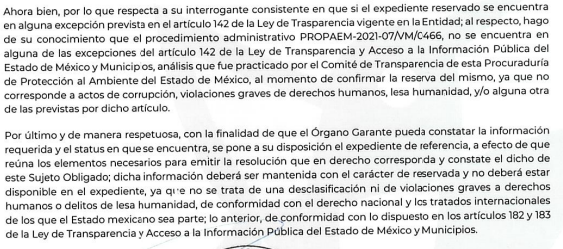

De lo anterior, se colige que la información solicitada, no se relaciona con actos de corrupción y/o alguna excepción prevista en el artículo 142 de la Ley de Transparencia y Acceso a la Información Pública del Estado de México y Municipios, situación por la que le reviste el carácter de reservada.

Por otro lado, cabe traer a colación el artículo 141 de la Ley de Transparencia y Acceso a la Información Pública del Estado de México y Municipios, establece que las causales de reserva se deberán fundar y motivar, a través de la aplicación de la prueba de daño establecida en el artículo 129 de dicho ordenamiento, que se debe justificar de la siguiente manera:

- La divulgación de la información representa un riesgo real, demostrable e identificable de perjuicio significativo al interés público o a la seguridad nacional.
- El riesgo de perjuicio supera el interés público general de que se difunda.
- Que la limitación se adecua al principio de proporcionalidad y representa el medio menos restrictivo disponible para evitar el perjuicio.

En ese sentido, es de recordar que el Sujeto Obligado remitió el Acta de la Segunda Sesión Ordinaria 2022 del Comité de Transparencia, por lo que, a fin de establecer si esta cumple con las formalidades exigidas por el artículo 113 de la Ley General de Transparencia y Acceso a la Información Pública, numeral trigésimo fracción I de los Lineamientos Generales en Materia de Clasificación y Desclasificación de la Información, así como para la Elaboración de Versiones Públicas, así como los artículos 91, 128, 129, 140, fracción I y 141, de la Ley de Transparencia y Acceso a la Información Pública del Estado de México y Municipios, se analizará lo siguiente:

Elementos del acuerdo de clasificación | Contenido | Cumple
Número de folio de la solicitud | 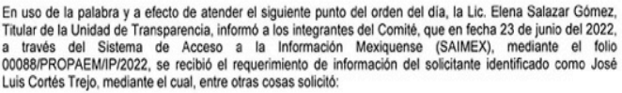 | Sí
Referencia de la información solicitada | 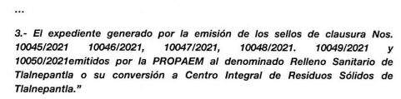 | Sí
Causal aplicable del artículo 113 de la Ley General, vinculándola con el Lineamiento específico del presente ordenamiento y, cuando corresponda, el supuesto normativo que expresamente le otorga el carácter de información reservada | 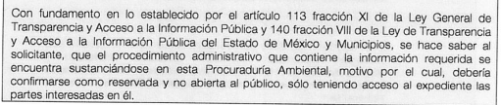 | Si
Fundamento y Motivación Legal | 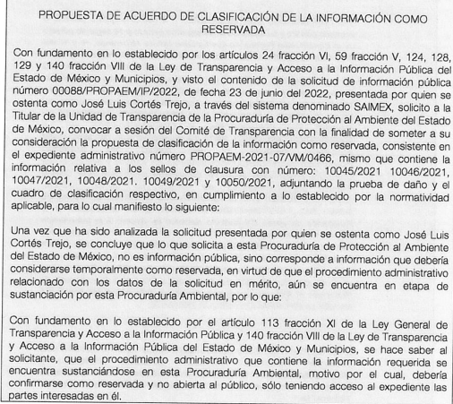  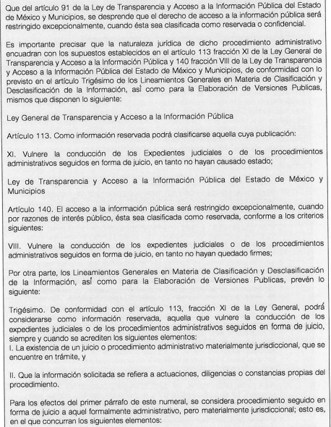  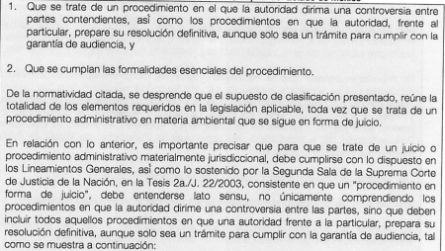  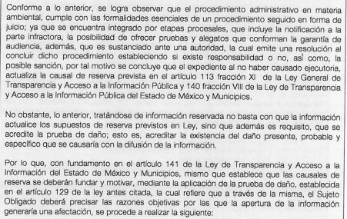 | Si
Conexión entre los fundamentos y motivos que dieron origen a la Reserva de la información |  | Si
Elementos de la prueba de daño
Riesgo Real, Demostrable e Identificable  (Modo, Tiempo y Lugar) | 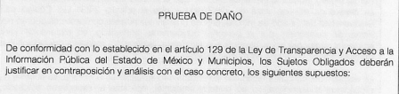  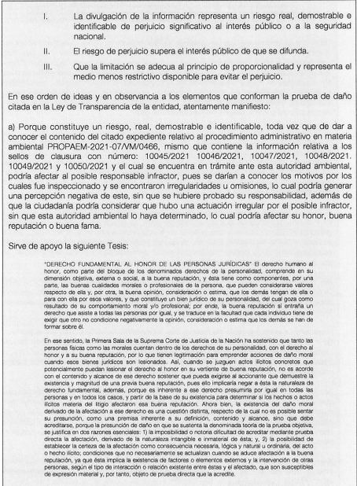  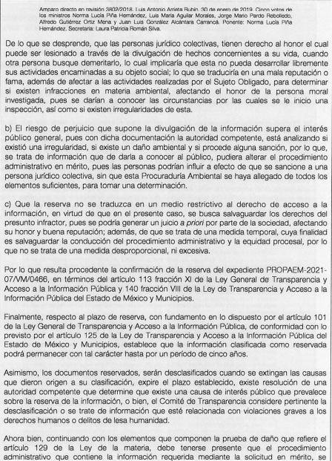  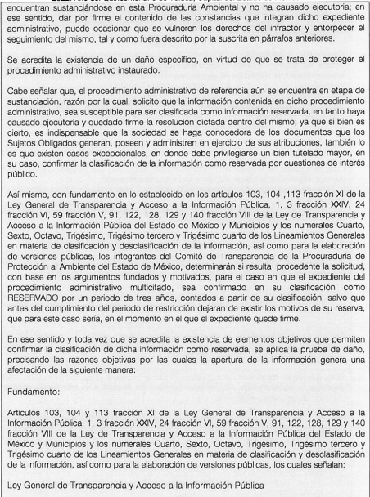  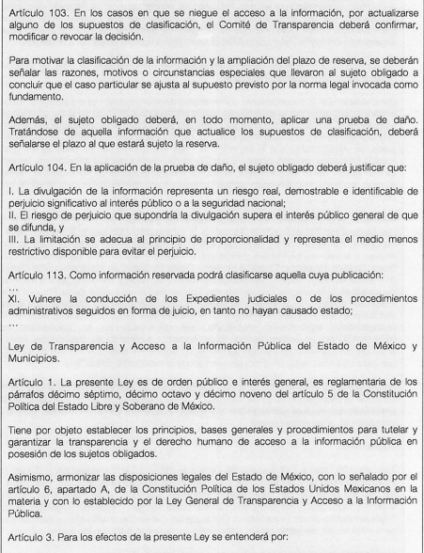  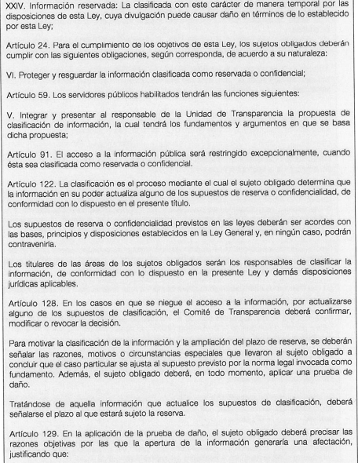  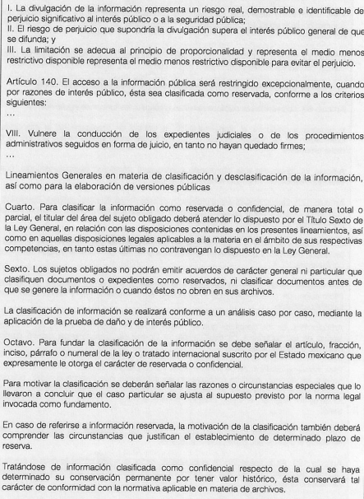  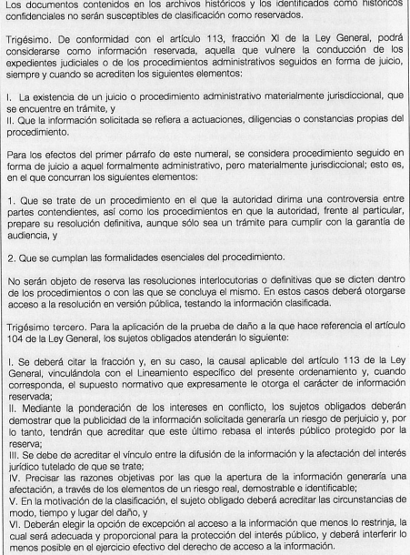  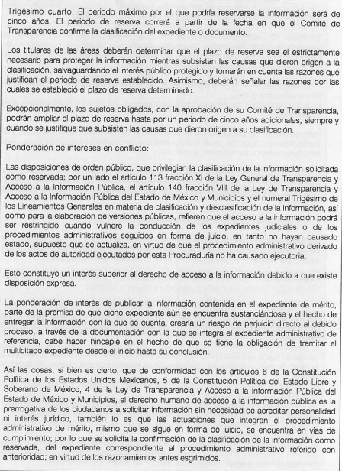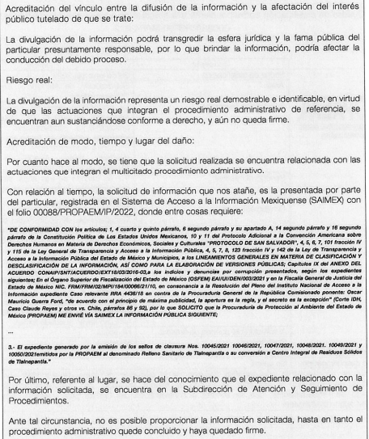 | Parcialmente  Debido a que los argumentos expuestos por el Sujeto Obligado, en parte no se relacionan con la vulneración de los expedientes en trámite
Temporalidad de la Reserva de la información | 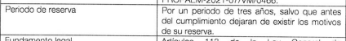 | Sí
Autoridades competentes. | 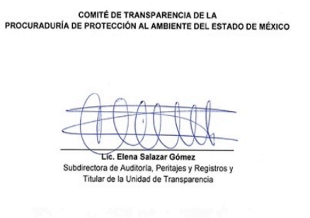  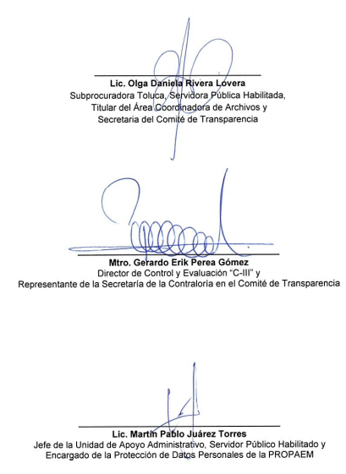  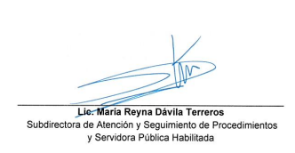 | Sí

De lo anterior, el Sujeto Obligado, si bien, a través del acuerdo emitido por su Comité de Transparencia realizó la prueba de daño; no acreditó cabalmente las razones por las cuales la apertura de la información generaría una afectación al procedimiento en trámite, ya que los argumentos expuestos por el Sujeto Obligado, en parte no se relacionan con la vulneración de los expedientes en trámite, sino más bien a la afectación del honor a la persona que está siendo investigada, por lo que, se colige que, el Acta de la Segunda Sesión Ordinaria 2022 de fecha veintiocho de junio de dos mil veintidós, no se encuentra debidamente motivada.

Finalmente, no pasa desapercibido mencionar que, la parte Recurrente citó la Resolución recaída en el expediente RRA 4436/18 emitido por el Instituto Nacional de Transparencia, Acceso a la Información y Protección de Datos Personales, por lo que, es importante contextualizar que en este, se solicitaron el número de expedientes, delitos y las actuaciones de los Ministerios Públicos derivados de la investigación por el caso Odebrecht, en ese sentido, si bien es cierto, en esta relación se sostiene que cuando los expedientes se relacionen con actos de corrupción deberán ser de acceso público, también lo es que, en el presente caso, no acontece dicha analogía, pues como se mencionó, la información que ahora nos ocupa no se relaciona con actos de corrupción.

Por consiguiente, este Organismo Garante determina que el acuerdo remitido por el Sujeto Obligado, por medio del cual se acordó confirmar la clasificación como reservada solicitada relacionada con el expediente generado por la emisión de los sellos de clausura números 10045/2021 10046/2021, 10047/2021, 10048/2021, 10049/2021 y 10050/2021 contenidos en el expediente PROPAEM-2021-07/VM/0466, no se encuentra debidamente fundado y motivado, en términos de lo dispuesto en los artículos 128 y 129, de la Ley de Trasparencia y Acceso a la Información Pública del Estado de México y Municipios, razones por las cuales devienen PARCIALMENTE FUNDADOS los motivos de inconformidad hechos valer por la parte Recurrente y, por lo tanto, resulta procedente MODIFICAR la respuesta emitida por el Sujeto Obligado, en términos de la fracción III del artículo 186 de la Ley de Transparencia y Acceso a la Información Pública del Estado de México y Municipios.

Así, con fundamento en lo prescrito en los artículos 5 párrafos trigésimo segundo, trigésimo tercero y trigésimo cuarto, fracciones IV y V de la Constitución Política del Estado Libre y Soberano de México; 2, fracción II; 29, 36 fracciones I y II; 176, 178, 181, 185, fracción I, 186 y 188 de la Ley de Transparencia y Acceso a la Información Pública del Estado de México y Municipios, este Pleno:

RESUELVE:

Primero. Resultan PARCIALMENTE FUNDADOS los motivos de inconformidad hechos valer por la parte RECURRENTE en el Recurso de Revisión 13389/INFOEM/IP/RR/2022, por lo que, en términos del Considerando Cuarto de esta resolución, se MODIFICA la respuesta emitida por el SUJETO OBLIGADO.

Segundo. Se ORDENA al SUJETO OBLIGADO a que, en términos del Considerando Cuarto, haga entrega vía Sistema de Acceso a la Información Mexiquense, de lo siguiente:

- El acuerdo de clasificación emitido por el Comité de Transparencia, en donde de manera debidamente fundada y motivada, a través de una prueba de daño, confirme la clasificación como reservada, en términos del artículo 140, fracción VIII de la Ley de Transparencia y Acceso a la Información Pública del Estado de México y Municipios, del expediente PROPAEM-2021-07/VM/0466.

Tercero. Notifíquese, vía SAIMEX, al Titular de la Unidad de Transparencia del Sujeto Obligado, la presente resolución para que conforme a los artículos 186, último párrafo y 189, párrafo segundo y 194 de la Ley de Transparencia y Acceso a la Información Pública del Estado de México y Municipios; dé cumplimiento a lo ordenado dentro del plazo de diez días hábiles, e informe a este Instituto en un plazo de tres días hábiles siguientes sobre el cumplimiento dado a la presente, y, se le apercibe que en caso de negarse a cumplir la presente resolución o hacerlo de manera parcial, se le impondrá una medida de apremio de conformidad con lo previsto en los artículos 198, 200, fracción III; 214, 215 y 216 de la Ley de Transparencia y Acceso a la Información Pública del Estado de México y Municipios.

Cuarto. Notifíquese vía SAIMEX a la parte RECURRENTE, la presente resolución, así como, que de conformidad con lo establecido en el artículo 196 de la Ley de Transparencia y Acceso a la Información Pública del Estado de México y Municipios, y con lo establecido en los artículos 159 y 160 de la Ley General de Transparencia y Acceso a la Información Pública, podrá impugnarla vía recurso de inconformidad ante el Instituto Nacional de Transparencia, Acceso a la Información y Protección de Datos Personales, o bien, vía Juicio de Amparo en los términos de las leyes aplicables.

Quinto. De conformidad con el artículo 198 de la Ley de Transparencia y Acceso a la Información Pública del Estado de México y Municipios, de considerarlo procedente, el SUJETO OBLIGADO de manera fundada y motivada, podrá solicitar una ampliación de plazo para el cumplimiento de la presente resolución.

ASÍ LO RESUELVE, POR MAYORÍA DE VOTOS, EL PLENO DEL INSTITUTO DE TRANSPARENCIA, ACCESO A LA INFORMACIÓN PÚBLICA Y PROTECCIÓN DE DATOS PERSONALES DEL ESTADO DE MÉXICO Y MUNICIPIOS, CONFORMADO POR LOS COMISIONADOS JOSÉ MARTÍNEZ VILCHIS; MARÍA DEL ROSARIO MEJÍA AYALA EMITIENDO VOTO DISIDENTE, SHARON CRISTINA MORALES MARTÍNEZ; LUIS GUSTAVO PARRA NORIEGA EMITIENDO VOTO PARTICULAR Y GUADALUPE RAMÍREZ PEÑA; EN LA TRIGÉSIMA SEXTA SESIÓN ORDINARIA CELEBRADA EL TRES DE OCTUBRE DE DOS MIL VEINTITRÉS, ANTE EL SECRETARIO TÉCNICO DEL PLENO, ALEXIS TAPIA RAMÍREZ.

